PAV ÚSTAV ZÁKLADŮ ENVIRONMENTÁLNÍHO INŽENÝRSTVÍ
ÚSTAV ZÁKLADŮ POLSKÉ AKADEMIE VĚD
ENVIRONMENTÁLNÍHO ul. M. Sklodowskiej-Curie 34, 41-819 Zabrze
INŽENÝRSTVÍ tel.: 32 271 64 81, 32 271 70 40; fax: 32 271 74 70
ipis@ipis.zabrze.pl, www.ipis.zabrze.pl, www.ipis.pan.pl
NIP: 648-000-67-20 REGON: 000558009
Výzkumná laboratoř IPIS PAN
Akreditované analýzy odpadních vod,
půd, odpadů a měření koncentrace
plynového a prašného znečištění
vzduchu:
Chemický výzkum: Postrealizační analýza funkce systému zabezpečení
výfukových plynů proti prašným emisím v oblasti uhelného bunkru
půdy v souladu s environmentálním posudkem, vyhotoveným
vody pro záměr „Pokračování v exploataci hnědouhelného
odpadních vod ložiska Turów“ pro PGE GiEK a. s., Odbor hnědouhelné-
odpadů ho dolu Turów
Výzkumy v oblasti environmentálního
inženýrství: I. fáze: Postrealizační analýza měřicího systému provozu bunkru
- QAL2 a AST automatických
monitorovacích systémů (AMS)
- zařízení k odprašování výfukových
plynů
Výzkumy fyzikálních vlastností:
- vody
- odpadních vod
- výfukových plynů
Odebírání vzorků:
- výfukových plynů
- povrchové vody
- sedimentů
- odpadních vod
- půdy
Vodní hospodářství a ochrana vod
Monitoring vodního prostředí,
rekultivace vodního prostředí,
laboratorní analýzy vod a
odpadních vod.
Magnetismus životního prostředí a
rekultivace
Užívání magnetometrie v rámci
výzkumu stavu a jakosti půd.
Projekty technické a biologické
rekultivace postprůmyslových terénů,
analýza stavu půdního prostředí.
Výzkum vlivu rostlinstva na
rozšiřování se znečištění a
utváření klimatu.
Lokální znečištění životního prostředí
Expertizy, hodnocení a projekty
v oblasti hodpodaření s
průmyslovými odpady,
fyzikálně-chemický výzkum
průmyslových odpadů.
Ochrana vzduchu
Výzkum emisí a imisí. Expertizy
v oblasti působení znečištění
vzduchu na životní prostředí.
Verifikace emisních indikátorů.
Hospodaření s odpady
Výzkum v oblasti odstraňování
nečistot z vod a odpadních vod
sorpčními metodami s použitím
minerálních a organogenních
přírodních a odpadových surovin.
Vývoj nových technologií a technik
rekuperace a zneškodňování odpadů.

Zabrze, 30.12.2021
Postrealizační analýza funkce systému zabezpečení proti prašným emisím v oblasti uhelného bunkru v souladu s environmentálním posudkem, vyhotoveným pro záměr „Pokračování v exploataci hnědouhelného ložiska Turów“ pro PGE GiEK a. s., Odbor hnědouhelného dolu Turów
Rozdělovník:
Vyhotoveny 3 exempláře pro:
Exemplář č. 1 – PGE Górnictwo i Energetyka Konwencjonalna, akciová společnost
Exemplář č. 2 – PGE Górnictwo i Energetyka Konwencjonalna, akciová společnost
Exemplář. č. 3 – Knihovna IPIS PAN

Postrealizační analýza funkce systému zabezpečení proti prašným emisím v oblasti uhelného bunkru v souladu s environmentálním posudkem, vyhotoveným pro záměr „Pokračování v exploataci hnědouhelného ložiska Turów“ pro PGE GiEK a. s., Odbor hnědouhelného dolu Turów
Zadání ze dne 01.10.2021 pro řízení
POST/GEK/GEK/CSS/IZK-KWT/06555/2021 (NJ-WR0)
Zadavatel: PGE Górnictwo i Energetyka Konwencjonalna, a. s.
ul. Weglowa 5
97-400 Belchatów
Postrealizační analýza funkce systému zabezpečení proti prašným emisím v oblasti uhelného bunkru v souladu s environmentálním posudkem, vyhotoveným pro záměr „Pokračování v exploataci hnědouhelného ložiska Turów“ pro PGE GiEK a. s., Odbor
hnědouhelného dolu Turów
I. fáze: Postrealizační analýza měřicího systému provozu bunkru

Autorský tým:
dr. ing. Krzysztof Klejnowski
dr. ing. Halina Pyta
dr. Barbara Blaszczak
dr. ing. Barbara Mathews
dr. ing. Patrycja Rogula-Kopiec
dr. ing. Kamila Widziewicz-Rzoňca
lic. Monika Blaszczak
mgr. Krzysztof Slaby
mgr. Malgorzata Paciorek
Maciej Paciorek
Vedoucí oddělení: dr. ing. Krzysztof Klejnowski
Ředitel ústavu: prof. dr. hab. ing. Marianna Czaplicka

Postrealizační analýza funkce systému zabezpečení proti prašným emisím v oblasti uhelného bunkru v souladu s environmentálním posudkem, vyhotoveným pro záměr „Pokračování v exploataci hnědouhelného ložiska Turów“ pro PGE GiEK a. s., Odbor hnědouhelného dolu Turów
Obsah
- Účel a rozsah práce.....................................................................................5
- Charakteristika systému.............................................................................6
  - Lokalizace hnědouhelného dolu Turów (HUD Turów)...........................6
  - Popis řídicího systému provozu bunkru.................................................7
- Analýza a posouzení dostupných měřicích sérií........................................11
  - Měřicí část systému............................................................................11
  - Princip činnosti detektoru prachu.......................................................13
  - Analýza výsledků roční měřicí série z detektorů systému....................15
3.3.1 Statistická analýza série měření, odebraných prostřednictvím optických detektorů; posouzení úplnosti dat......................................15
3.3.2 Komparativní posouzení kvality dat z detektorů systému..........20
3.3.3 Anemologická analýza výsledků měření koncentrace PM10 a PM2,5.................................................................................................21
3.3.4 Analýza dat se zřetelem k plnění kritérií řízení bunkru s ohledem na kvalitu vzduchu...............................................................................25
4. Posouzení plánovaného systému informování o poplachu.........................34
5. Vypracování koncepce monitoringu přeshraničního vlivu dolu..................38
6. Shrnutí a závěry..........................................................................................42

Postrealizační analýza funkce systému zabezpečení proti prašným emisím v oblasti uhelného bunkru v souladu s environmentálním posudkem, vyhotoveným pro záměr „Pokračování v exploataci hnědouhelného ložiska Turów“ pro PGE GiEK a. s., Odbor hnědouhelného dolu Turów [pozn. překl.: orig. str. = 5]
- Účel a rozsah práce
V rámci II. fáze práce s názvem „Program ochrany vzduchu pro Závod –
PGE GiEK a. s, Odbor HUD Turów (s koncepcí minimalizujících prostředků)“ bylo navrženo provedení dodatečných prací v rámci zlepšení efektivity používání postřikovacího systému, instalovaného na území bunkru. Za tím účelem byl vypracován a zaveden monitoringový a prognostický systém koncentrace polétavého prachu, emitovaného z vyrovnávacího úložiště uhlí. V souladu se zadáním ze dne 01.10.2021 pro řízení POST/GEK/GEK/CSS/IZK-KWT/06555/2021 (NJ-WR0) bylo provedeno postrealizační posouzení výše uvedeného zadání. Tuto zprávu tvoří:
- popis systému,
- posouzení způsobilosti a funkcionality v rámci operační činnosti dolu,
- analýza efektivity a kvality poskytovaných údajů na základě údajů uživatelů,
- posouzení úplnosti z detektorů získaných dat, zohledňující časovou i prostorovou proměnlivost,
- analýza roční měřicí série se zřetelem na shodu s normami,
- posouzení kvality údajů (určení korelace s daty v měřicím bodě elektrárny),
- koncepce monitoringu přeshraničního vlivu,
- shrnutí a závěry, včetně posouzení potřeby užití dodatečných prostředků, minimalizujících povrchové emise z bunkru.

Postrealizační analýza funkce systému zabezpečení proti prašným emisím v oblasti uhelného bunkru v souladu s environmentálním posudkem, vyhotoveným pro záměr „Pokračování v exploataci hnědouhelného ložiska Turów“ pro PGE GiEK a. s., Odbor hnědouhelného dolu Turów [p. p.: orig. str. = 6]
- Charakteristika systému
  - Lokalizace HUD Turów
PGE GiEK a. s., Odbor hnědouhelného dolu Turów se nalézá v jihozápadní
části Dolnoslezského vojvodství, a jako celek – společně s uzavřeným a rekultivovaným vnějším odvalištěm – je situován v administrativních hranicích obce Bogatynia, okres Zgorzelec. Oblast turoszowského ložiska je vymezena 50°52‘30“ a 50°50‘ severní zeměpisné šířky a 14°51‘ a 15°00‘30“ východní zeměpisné délky. Hornická oblast zabírá centrální část tzv. Turoszowského Worka [p.p.: Žitavská pánev] mezi státní hranicí Polské republiky se Spolkovou republikou Německo na západě a s Českou republikou na jihu a východě (obr. 2-1). Z geografického hlediska je důl situován v Turoszowské kotlině, která tvoří část Žitavské pánve (Žitavské kotliny), jež se táhne podél Lužické Nisy, mezi východní Šluknovskou pahorkatinou v Německu a Frýdlantskou pahorkatinou v Polsku. Žitavská pánev je jedním z regionů Západosudetské pahorkatiny [p.p.: v orig. „Pogórze Zachodniosudeckie“] (Kondracki, 2009). Dolem exploatované hnědouhelné ložisko Turów se rozprostírá v geologické jednotce Žitavská pánev [p.p.: v orig. „Niecka Żytawska“].

Postrealizační analýza funkce systému zabezpečení proti prašným emisím v oblasti uhelného bunkru v souladu s environmentálním posudkem, vyhotoveným pro záměr „Pokračování v exploataci hnědouhelného ložiska Turów“ pro PGE GiEK a. s., Odbor hnědouhelného dolu Turów [p. p.: orig. str. = 6]
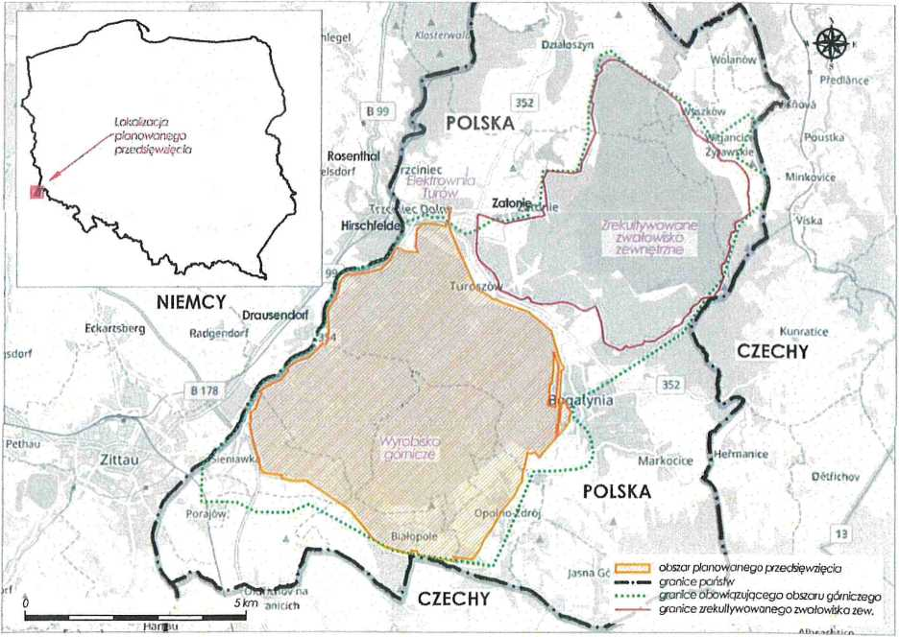
Obr. 2-1: Lokalizace aktuální i cílové („plánované“) hornické oblasti PGE GiEK, a. s., Odbor HUD Turów
(Zdroj: A. Kuliś, J. Tomaszkiewicz, M. Kilińska et al.: „Pokračování v exploataci hnědouhelného ložiska Turów. Zpráva o vlivu na životní prostředí,“ PGE GiEK a. s., Odbor HUD Turów, Bogatynia, červen 2018.)
[p.p.: v obr.: „Czechy“ – „Česká republika“; vlevo nahoře v ‚podobrázku‘: „lokalizace plánovaného záměru“; nahoře uprostřed fialově: „elektrárna Turów“; vpravo nahoře fialově: „rekultivované vnější odvaliště“; uprostřed dole fialově: „důlní dílo“; legenda vpravo dole shora dolů: „oblast plánovaného záměru“, „státní hranice“; „hranice závazné hornické oblasti“, „hranice rekultivovaného vnějšího odvaliště“.]
Bezprostřední okolí povrchového dolu tvoří na severu průmyslové oblasti (především infrastruktura elektrárny Turów), území bytové zástavby (sídliště Trzciniec a Zatonie) a částečně zemědělská půda. Území, sousedící s důlním dílem HUD Turów na jihu, je v zásadě lesní a zemědělskou plochou. Nalézají se zde vesnice: Opolno-Zdrój na jihovýchodě, Kopaczów na jihu a Sieniawka na jihozápadě. Na východě je město Bogatynia.
Postrealizační analýza funkce systému zabezpečení proti prašným emisím v oblasti uhelného bunkru v souladu s environmentálním posudkem, vyhotoveným pro záměr „Pokračování v exploataci hnědouhelného ložiska Turów“ pro PGE GiEK a. s., Odbor hnědouhelného dolu Turów [p. p.: orig. str. = 7]
2.2. Popis řídicího systému provozu bunkru
Pro potřeby řízení provozu bunkru byl vyprojektován systém, opírající se o měřicí síť detektorů a aplikaci, v rámci které se na základě prognózované rychlosti větru odhaduje potenciální riziko nadměrné emise prachu.
Měřicí část systému je tvořena pěti detektory, jež měří koncentraci prašných nečistot optickým způsobem, nereferenční metodou. Měří 2 frakce prachu – PM10 a PM2,5. Čtyři detektory byly rozmístěny kolem bunkru (TUR02-TUR05) a jeden se nalézá v Bogatyni (TUR01) na měřicí stanici kontinuálních koncentrací znečištění, patřící elektrárně Turów (obr. 2-2).
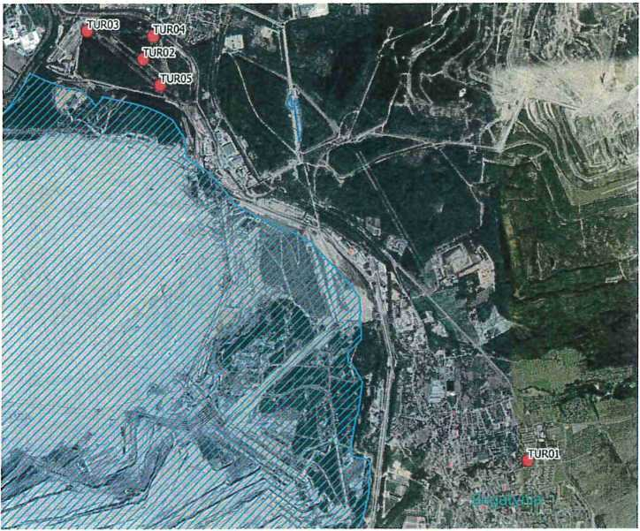
[p.p.: legenda pod obr. (viz orig.) – uprostřed: „umístění zařízení, měřicích prach“; vpravo shora dolů: „území HUD Turów“, „území elektrárny Turów“.]
obr. 2-2: Umístění detektorů prachu, činných v systému
Zohlednění, v rámci měření, detektoru, lokalizovaného mimo oblast dolu (TUR01), umožnilo v hodnocení potenciálního rizika zohlednit pozadí znečištění a vyloučit eventuální významný vliv bunkru. Umístění ostatních detektorů umožnilo poukázat, v jakých situacích a zda dochází k přemisťování nečistot ve směru sídlišť Trzciniec (TUR03) a Zatonie (TUR04), a zda v okolí bunkru vyvstávají Postrealizační analýza funkce systému zabezpečení proti prašným emisím v oblasti uhelného bunkru v souladu s environmentálním posudkem, vyhotoveným pro záměr „Pokračování v exploataci hnědouhelného ložiska Turów“ pro PGE GiEK a. s., Odbor hnědouhelného dolu Turów [p. p.: orig. str. = 7]
problémy s nadměrnou prašností (TUR02 a TUR05). Detektor TUR05 zůstal navíc usazen takovým způsobem, že mohl do jisté míry reagovat na zvýšené koncentrace prachových nečistot, spojených s odkrývkou.

Postrealizační analýza funkce systému zabezpečení proti prašným emisím v oblasti uhelného bunkru v souladu s environmentálním posudkem, vyhotoveným pro záměr „Pokračování v exploataci hnědouhelného ložiska Turów“ pro PGE GiEK a. s., Odbor hnědouhelného dolu Turów [p. p.: orig. str. = 8]
V okolí bunkru byla, kromě detektorů koncentrace prachu, umístěna i dvě stanoviště, měřící rychlost a směr větru. Byla zde situována za účelem analýzy vertikálního profilu větru (ve výšce 5 a 10 m), což umožňuje posouzení vlivu s bunkrem sousedícího rostlinstva na utváření větrného pole. Anemometr, usazený ve výšce 10 m, [p.p.: zde zřejmě došlo k ‚přepisu‘ – jedno či několik slov chybí] ... současně kvazi-volné proudění vzduchu, díky čemuž lze usuzovat na směr tohoto proudění, a následně i posoudit potenciální vliv objektu.
Druhá část systému zahrnuje aplikaci k vizualizaci výsledků měření, prognóz a poplachů, a dále pak zjednodušený systém informování o poplachu, opírající se o prognózu větru na příští tři hodiny (systém je detailně pojednán v kapitole 4).
Navržená aplikace k vizualizaci výsledků (obr. 2-3) sestává z oblasti mapy (na spodním obrázku označené žlutou barvou), na níž se v okolí bunkru nalézají měřicí stanoviště, a z datového panelu (označeného na spodním obrázku růžově).
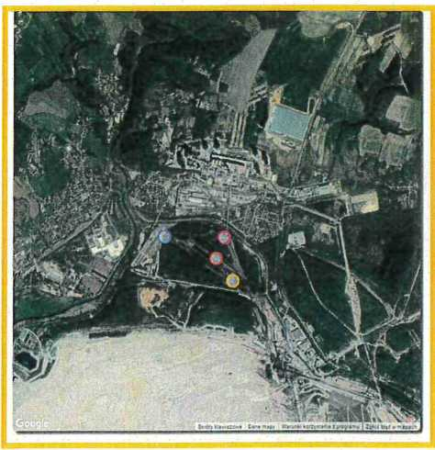
obr. 2-3: Hlavní pohled aplikace
[p.p.: pravá, růžově orámovaná, část obr. (viz orig.) shora dolů první čtyři řádky: „Poplach z 22. 12., 20:00 hod.“, „Srovnání koncentrací PM10...“, „Meteorologické údaje...“, „Meteorologické údaje...“.]
Datový panel sestává z rozbalovacích panelů, jež obsahují:
Postrealizační analýza funkce systému zabezpečení proti prašným emisím v oblasti uhelného bunkru v souladu s environmentálním posudkem, vyhotoveným pro záměr „Pokračování v exploataci hnědouhelného ložiska Turów“ pro PGE GiEK a. s., Odbor hnědouhelného dolu Turów [p. p.: orig. str. = 8]
- Informace o druhu poplachu z aktuální hodiny:
Poplach z 22. 12., 20:00 hod.

Postrealizační analýza funkce systému zabezpečení proti prašným emisím v oblasti uhelného bunkru v souladu s environmentálním posudkem, vyhotoveným pro záměr „Pokračování v exploataci hnědouhelného ložiska Turów“ pro PGE GiEK a. s., Odbor hnědouhelného dolu Turów [p. p.: orig. str. = 9]
- Graf koncentrací polétavého prachu PM10 pro všechna měřicí stanoviště
s vyznačenou přípustnou hladinou (barva linií grafu odpovídá barvě stanovišť na mapě):
Srovnání koncentrací PM10 21. 12., 21:00 hod. – 22. 12., 20:00 hod.
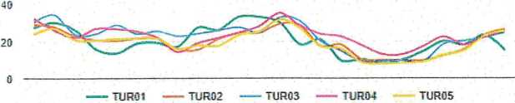
- Informace o rychlosti a směru větru z měřicí stanice pro aktuální i
předchozí hodinu, a dále 3 hodiny prognózy pro obě výšky anemometrů:
Meteorologické údaje *Prognostické údaje
[p.p.: obr. viz v orig.]

Meteorologické údaje *Prognostické údaje
[p.p.: obr. viz v orig.]

Postrealizační analýza funkce systému zabezpečení proti prašným emisím v oblasti uhelného bunkru v souladu s environmentálním posudkem, vyhotoveným pro záměr „Pokračování v exploataci hnědouhelného ložiska Turów“ pro PGE GiEK a. s., Odbor hnědouhelného dolu Turów [p. p.: orig. str. = 10]
- Grafy koncentrací polétavého prachu PM10 a PM2,5 pro jednotlivá měřicí
stanoviště s vyznačenými přípustnými hladinami:
TUR01 21. 12., 22:00 hod. – 22. 12., 21:00 hod.
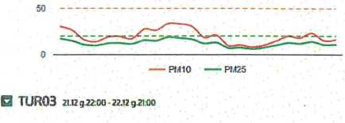
[p.p.: spodní řádek (TUR03...) v obr. viz výše – do obr. nepatří]

TUR02 21. 12., 22:00 hod. – 22. 12., 21:00 hod.
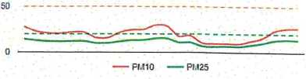

TUR03 21. 12., 22:00 hod. – 22. 12., 21:00 hod.
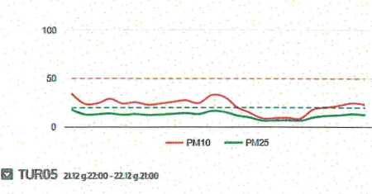
[p.p.: spodní řádek (TUR05...) v obr. viz výše – do obr. nepatří]
TUR04 21. 12., 22:00 hod. – 22. 12., 21:00 hod.
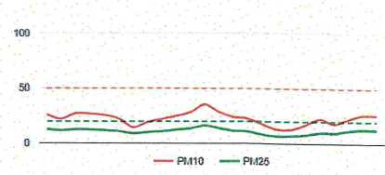

Postrealizační analýza funkce systému zabezpečení proti prašným emisím v oblasti uhelného bunkru v souladu s environmentálním posudkem, vyhotoveným pro záměr „Pokračování v exploataci hnědouhelného ložiska Turów“ pro PGE GiEK a. s., Odbor hnědouhelného dolu Turów [p. p.: orig. str. = 10]
TUR05 21. 12., 22:00 hod. – 22. 12., 21:00 hod.
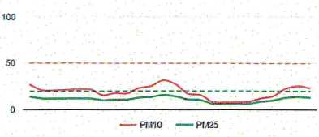
Přístup k aplikaci je možný výhradně po přihlášení. Nyní má do aplikace ze strany Objednatele přístup 8 osob. Aplikace slouží výlučně k zobrazování aktuálních výsledků a poskytuje informace o poplachu.

Postrealizační analýza funkce systému zabezpečení proti prašným emisím v oblasti uhelného bunkru v souladu s environmentálním posudkem, vyhotoveným pro záměr „Pokračování v exploataci hnědouhelného ložiska Turów“ pro PGE GiEK a. s., Odbor hnědouhelného dolu Turów [p. p.: orig. str. = 11]
- Analýza a posouzení dostupných měřicích sérií
3.1. Měřicí část systému
Měřicí systém na území bunkru sestává ze 4 detektorů PM10 a PM2,5 a meteorologické stanice – ultrazvukových anemometrů, situovaných na žerdi ve výšce 5 a 10 m (obr. 3-1).
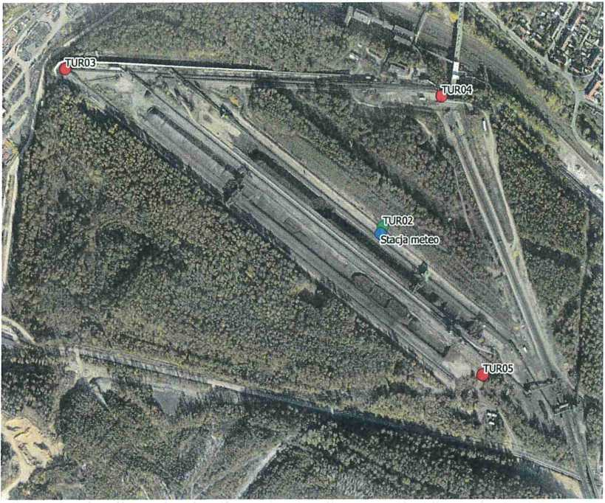
obr. 3-1: Lokalizace na území bunkru detektorů TUR2 – TUR5 a meteostanice.
[p.p.: měřítko a legendu viz orig.; legenda pod obr. shora dolů: „rozmístění měřicích zařízení“, „anemometry: h = 5 a 10 m“, „měření prachu / anemometr h = 7m“, „měření prachu“.]
V průběhu realizace projetku byly vybrané detektory z testovacího období vyměňovány za nové. Níže se nachází soupis detektorů, jejich numerace a souřadnice.
- TUR01 (191724 vyměněný za 201743) – Bogatynia, ul. Chopina; souřadnice: 50°54‘22“ N 14°58‘09“ E (výš. 274 m)

Postrealizační analýza funkce systému zabezpečení proti prašným emisím v oblasti uhelného bunkru v souladu s environmentálním posudkem, vyhotoveným pro záměr „Pokračování v exploataci hnědouhelného ložiska Turów“ pro PGE GiEK a. s., Odbor hnědouhelného dolu Turów [p. p.: orig. str. = 11]
- TUR02 (191725) – přeložený (v dané lokaci pracovala na začátku měřicího období meteostanice Davis); souřadnice: 50°56‘20“09 N 14°54‘35“35 E (výš. 234 m, 207 m)
- TUR03 (191726 vyměněný za 201744) – začátek protihlukové stěny; souřadnice: 50°56‘28“19 N 14°54‘05“78 E (výš. 233 m)

Postrealizační analýza funkce systému zabezpečení proti prašným emisím v oblasti uhelného bunkru v souladu s environmentálním posudkem, vyhotoveným pro záměr „Pokračování v exploataci hnědouhelného ložiska Turów“ pro PGE GiEK a. s., Odbor hnědouhelného dolu Turów [p. p.: orig. str. = 12]
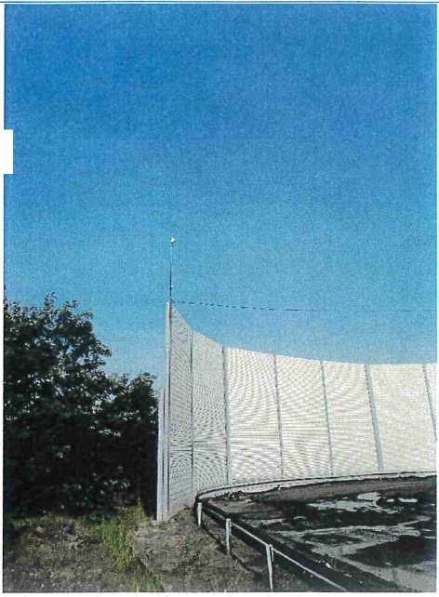
foto 3-1: Detektor TUR03
- TUR04 (191727 vyměněný za 201741) u přesypové stanice, spojení pásových dopravníků z bunkru a dolu.
- TUR05 (201742 nový – cílový) na začátku bunkru na žerdi; souřadnice: 50°56‘28“19 N 14°54‘05“78 E (výš. 233 m)

Postrealizační analýza funkce systému zabezpečení proti prašným emisím v oblasti uhelného bunkru v souladu s environmentálním posudkem, vyhotoveným pro záměr „Pokračování v exploataci hnědouhelného ložiska Turów“ pro PGE GiEK a. s., Odbor hnědouhelného dolu Turów [p. p.: orig. str. = 12]
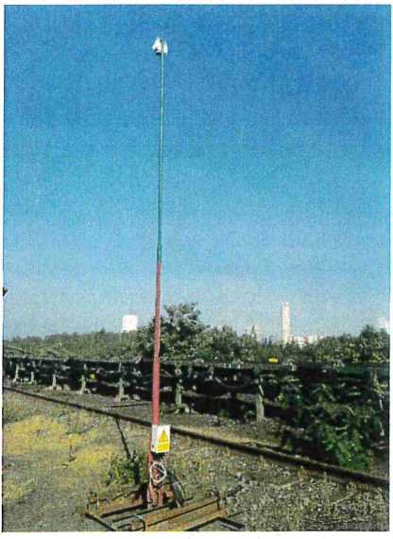
foto 3-2: Detektor TUR05

Postrealizační analýza funkce systému zabezpečení proti prašným emisím v oblasti uhelného bunkru v souladu s environmentálním posudkem, vyhotoveným pro záměr „Pokračování v exploataci hnědouhelného ložiska Turów“ pro PGE GiEK a. s., Odbor hnědouhelného dolu Turów [p. p.: orig. str. = 13]
- Nová meteostanice se nachází u bodu TUR02 na druhé straně kabelového mostu; souřadnice: 50°56‘20“76 N 14°54‘35“36 E (výš. 233 m, 262 m).
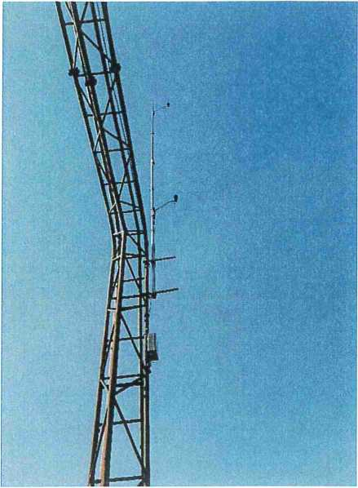
foto 3-3: Anemometry a meteostanice
3.2 Princip činnosti detektoru prachu
Detektory prachu PM10 tvoří zásadní element struktury měřiče prachu PM10. Princip jejich činnosti se zakládá na laserových čítačích částic. Schematicky je to představeno na obr. 3-2. Takový čítač je sestrojen z laserové diody, optické soustavy (čočky) a detekčního elementu (fotodetektoru).
Tyto čítače dokáží měřit částice od průměru většího než cca 0,5 μm po několik set mikrometrů, minimální koncentrace částic začíná od několika kusů na litr. Princip činnosti čítače je velice jednoduchý. Proud vzduchu, obsahující rozptýlené částice, proudí oblastí, která je osvětlena laserovým světlem.
Částice rozptylují světlo laseru, které je následně sbíráno optickou soustavou a soustředěno na detektoru, jímž je většinou fotodioda. Každé prolétající částici odpovídá jeden impuls rozptýleného světla, čímž i jeden proudový impuls detektoru. Náležité nastavení optické soustavy zajišťuje měření částic s příslušným aerodynamickým průměrem.
Postrealizační analýza funkce systému zabezpečení proti prašným emisím v oblasti uhelného bunkru v souladu s environmentálním posudkem, vyhotoveným pro záměr „Pokračování v exploataci hnědouhelného ložiska Turów“ pro PGE GiEK a. s., Odbor hnědouhelného dolu Turów [p. p.: orig. str. = 14]
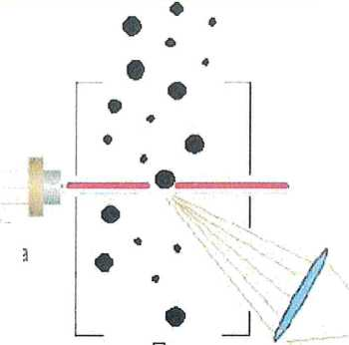
obr. 3-2: Princip činnosti optického detektoru
[p.p.: popisek viz orig. – tři nápisy zleva doprava: „laserová dioda“, „vynucené proudění vzduchu“, „fotodetektor“.]
Závislost intenzity rozptýleného záření I na úhlu rozptylu θrozp a poloměru částice rozptylující r představuje spodní rovnice:
I = I₀₁ + I₀₂cos² (θrozp) ($\frac{α}{r}$)² ($\frac{2π}{λ}$)⁴
kde: I₀₁ – intenzita dopadajícího záření, složka rovnoběžná; I₀₂ – intenzita dopadajícího záření, složka kolmá; θ – úhel, pod jakým k rozptylu světla dochází; α – polarizovatelnost média (vzduchu); λ – délka vlny dopadajícího světla; r – poloměr prachové částice.
Na obr. 3-3 je schematicky představen model rozptylu laserového záření, dopadajícího na prachovou částici PM10. Je-li znám úhel θrozp, pod nímž k rozptylu záření dochází, a délka vlny světla, pocházejícího z laserové diody, lze čočku nastavit takovým způsobem, aby sbírala záření, rozptýlené od částic PM10. K přednostem takovýchto čítačů patří jednoduchost konstrukce a přesnost měření koncentrace částic.
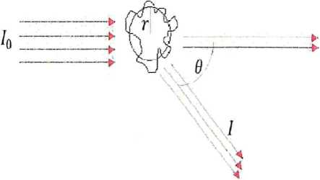
Postrealizační analýza funkce systému zabezpečení proti prašným emisím v oblasti uhelného bunkru v souladu s environmentálním posudkem, vyhotoveným pro záměr „Pokračování v exploataci hnědouhelného ložiska Turów“ pro PGE GiEK a. s., Odbor hnědouhelného dolu Turów [p. p.: orig. str. = 14]
[p.p.: popisek k obr. 3-3, viz výše] obr. 3-3: Rozptyl laserového záření na prachových částicích

Postrealizační analýza funkce systému zabezpečení proti prašným emisím v oblasti uhelného bunkru v souladu s environmentálním posudkem, vyhotoveným pro záměr „Pokračování v exploataci hnědouhelného ložiska Turów“ pro PGE GiEK a. s., Odbor hnědouhelného dolu Turów [p. p.: orig. str. = 15]
3.3.Analýza výsledků roční měřicí série z detektorů systému
3.3.1 Statistická analýza série měření, odebraných prostřednictvím
optických detektorů; posouzení úplnosti dat
Výsledky měření koncentrace prachu PM10 a PM2,5, získané v systému 5 optických detektorů systému, byly podrobeny vstupní validaci. K další analýze byla vybrána roční série 1-hodinových měření (od hod. 00:00 16.11.2020 do hod. 23:00 15.11.2021). Byl zohledněn moment instalace jednotlivých detektorů a horního anemometru meteorologické stanice v oblasti bunkru. Z datového proudu byly odstraněny záporné signály, považované za „elektronický šum“ (podle distributoru $≤$ 1 μg/m³), signály se stálou hodnotou a nepravděpodobně vysoké (v řádu tis. μg/m³). K datovým nedostatkům, plynoucím z výše uvedených příčin, se dále přidala přerušení v napájení měřicího systému či v přenosu dat, nebo přerušení v souvislosti s výměnou detektoru. Tab. 3-1 a 3-2 obsahují základní popisné statistiky série optických měření koncentrace PM10 a PM2,5 na stanovištích TUR1 (Bogatynia, na stanici elektrárny Turów) a TUR2 – TUR5 (na území HUD Turów), s vyznačením počtu 1-hodinových výsledků, získaných v analyzovaných substádiích (kalendářní rok, sezóna topná a letní, netopná). V tab. 3-1 byly, pro porovnání s údaji TUR1, umístěny popisné statistiky pro výsledky měření koncentrace PM10 na stanovišti elektrárny Turów v Bogatyni, prováděných prostřednictvím modernějšího optickém systému Fidas (BOG), který je majetkem elektrárny.
Je třeba dodat, že kompletní měřicí sérii tvoří 8760 údajů 1h. Předpisy nařízení ministra klimatu a životního prostředí (2020 Sb., pol. 2279), ve věci provádění hodnocení hladiny látek ve vzduchu, požadované minimální procento platných údajů, pro kontinuální měření PM10 a PM2,5, činí 90%, přičemž předpisy výše uvedeného nařízení nejsou závazné v hranicích provozu ekonomických subjektů.
Charakter proměnlivosti koncentrace obou frakcí PM a vyvstávající nespojitosti dat ilustrují grafy – obr. 3-1 a 3-2.

Postrealizační analýza funkce systému zabezpečení proti prašným emisím v oblasti uhelného bunkru v souladu s environmentálním posudkem, vyhotoveným pro záměr „Pokračování v exploataci hnědouhelného ložiska Turów“ pro PGE GiEK a. s., Odbor hnědouhelného dolu Turów [p. p.: orig. str. = 16]
tab. 3-1: Popisné statistiky roční série 1h výsledků měření koncentrace PM10 (μg/m³) na stanovištích TUR1 – TUR5
Měřicí období | Průměr | Odchylka | Minimum | Maximum | Počet měření (% času v roce)
TUR1
Netopná sezóna | 15,8 | 12,2 | 1,1 | 88,6 | 4116
Topná sezóna | 35,0 | 25,8 | 1,1 | 315,5 | 2748
Celý rok | 23,5 | 21,1 | 1,1 | 315,5 | 6864  (78,4%)
TUR2
Netopná sezóna | 11,8 | 9,3 | 1,1 | 69,1 | 4179
Topná sezóna | 25,2 | 18,1 | 1,1 | 101,3 | 4258
Celý rok | 18,6 | 15,9 | 1,1 | 101,3 | 8437  (96,3%)
TUR3
Netopná sezóna | 31,0 | 16,5 | 1,2 | 102,2 | 3667
Topná sezóna | 30,3 | 24,6 | 1,2 | 228,6 | 3318
Celý rok | 30,7 | 20,7 | 1,2 | 228,6 | 6985  (79,7%)
TUR4
Netopná sezóna | 21,2 | 15,4 | 1,1 | 118,6 | 4137
Topná sezóna | 35,9 | 23,9 | 1,1 | 218,1 | 4220
Celý rok | 28,6 | 21,4 | 1,1 | 218,1 | 8357  (95,4%)
TUR5
Netopná sezóna | 16,9 | 18,2 | 1,1 | 200,5 | 2577
Topná sezóna | 25,3 | 19,4 | 1,1 | 103 | 4163
Celý rok | 22,1 | 19,4 | 1,1 | 200,5 | 6740  (76,9%)
BOG
Netopná sezóna | 17,4 | 11,8 | 1,4 | 179,1 | 2923
Topná sezóna | 24,4 | 18,6 | 1,9 | 171,0 | 4361
Celý rok | 21,6 | 16,6 | 1,4 | 179,1 | 7284  (83,2%)

Postrealizační analýza funkce systému zabezpečení proti prašným emisím v oblasti uhelného bunkru v souladu s environmentálním posudkem, vyhotoveným pro záměr „Pokračování v exploataci hnědouhelného ložiska Turów“ pro PGE GiEK a. s., Odbor hnědouhelného dolu Turów [p. p.: orig. str. = 17]
tab. 3-2: Popisné statistiky roční série 1h výsledků měření koncentrace PM2,5 (μg/m³) na stanovištích TUR1 – TUR5
Měřicí období | Průměr | Odchylka | Minimum | Maximum | Počet měření (% času v roce)
TUR1
Netopná sezóna | 15,3 | 11,0 | 1,1 | 81,5 | 4010
Topná sezóna | 30,6 | 21,3 | 1,1 | 263,6 | 2731
Celý rok | 21,5 | 17,7 | 1,1 | 263,6 | 6741  (77,0%)
TUR2
Netopná sezóna | 9,8 | 7,4 | 1,1 | 54,4 | 4089
Topná sezóna | 20,8 | 13,7 | 1,1 | 76,8 | 4200
Celý rok | 15,4 | 12,3 | 1,1 | 76,8 | 8289  (94,6%)
TUR3
Netopná sezóna | 27,4 | 13,1 | 1,1 | 86,5 | 3651
Topná sezóna | 25,7 | 21,8 | 1,1 | 221,2 | 3282
Celý rok | 26,6 | 17,7 | 1,1 | 221,2 | 6933  (79,1%)
TUR4
Netopná sezóna | 15,5 | 10,4 | 1,1 | 81,2 | 4105
Topná sezóna | 29,6 | 19,2 | 1,1 | 217,4 | 4203
Celý rok | 22,7 | 17,0 | 1,1 | 217,4 | 8308  (94,8%)
TUR5
Netopná sezóna | 14,6 | 15,7 | 1,1 | 199,3 | 2430
Topná sezóna | 22,3 | 15,1 | 1,1 | 87,2 | 4024
Celý rok | 19,4 | 15,8 | 1,1 | 199,3 | 6454  (73,7%)

Postrealizační analýza funkce systému zabezpečení proti prašným emisím v oblasti uhelného bunkru v souladu s environmentálním posudkem, vyhotoveným pro záměr „Pokračování v exploataci hnědouhelného ložiska Turów“ pro PGE GiEK a. s., Odbor hnědouhelného dolu Turów [p. p.: orig. str. = 18]
[p.p.: část obr. ze str. 18 nelze dobře zkopírovat, bude proto lépe podívat se na něj do PDF-orig; překlad nápisů v obr.: „GRZEWCZY“ = „topná (sezóna)“, „NIEGRZEWCZY“ = „netopná (sezóna)“]
[p.p.: popisek pod obr.] obr. 3-4: Rozpis koncentrací – 1h výsledky roční série měření koncentrace PM10 na stanovištích TUR1 – TUR5

Postrealizační analýza funkce systému zabezpečení proti prašným emisím v oblasti uhelného bunkru v souladu s environmentálním posudkem, vyhotoveným pro záměr „Pokračování v exploataci hnědouhelného ložiska Turów“ pro PGE GiEK a. s., Odbor hnědouhelného dolu Turów [p. p.: orig. str. = 19]
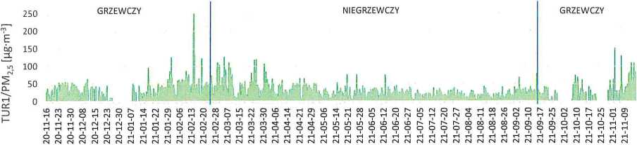
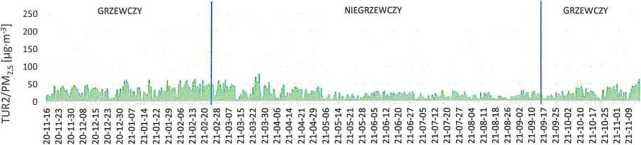
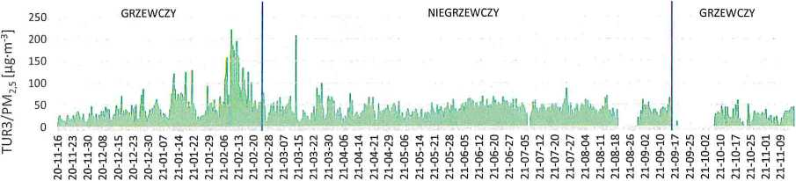
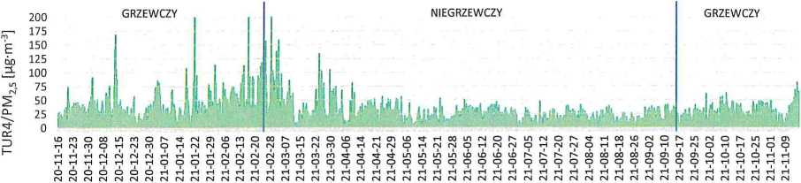
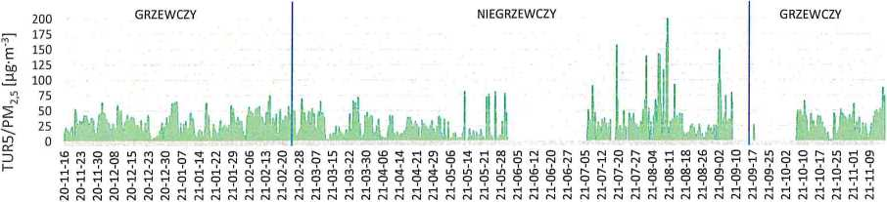
obr. 3-5: Rozpis koncentrací – 1h výsledky roční série měření koncentrace PM2,5 na stanovištích TUR1 – TUR5

Postrealizační analýza funkce systému zabezpečení proti prašným emisím v oblasti uhelného bunkru v souladu s environmentálním posudkem, vyhotoveným pro záměr „Pokračování v exploataci hnědouhelného ložiska Turów“ pro PGE GiEK a. s., Odbor hnědouhelného dolu Turów [p. p.: orig. str. = 20]
3.3.2 Komparativní posouzení kvality dat z detektorů systému
Měřítkem hodnocení kvality přizpůsobení výsledků, získaných s použitím levných optických detektorů, optickým datům z modernějších systémů (stanoviště BOG v Bogatyni na stanici elektrárny Turów) může být koeficient R² Pearsonovy lineární korelace, který udává sílu proporcionální závislosti 2 proměnných. V analyzovaném případě je představena lineární závislost 1h koncentrace PM10, měřené na stanovišti v Bogatyni s použitím levného optického detektoru (TUR1), na 1h koncentraci PM10, měřené pomocí systému Fidas (BOG) – obr. 3-6. R² = 0,55 znamená, že byla v případě 55% párů proměnných TUR1 – BOG pozorována závislost přímo úměrná. Dále se na příkladě stanoviště v Bogatyni (týká se všech detektorů TUR) ukázala velmi vysoká lineární korelace (R² = 0,99) mezi 1h koncentrací PM2,5 a PM10 v tomtéž měřicím termínu – obr. 3-7. A tedy v řídicím systému bunkru instalované levné optické detektory ve více než polovině případů dobře zobrazují změny koncentrace PM, vztáhneme-li výsledky k modernějšímu (ohřívaná měřicí dráha) optickému měřiči Fidas.
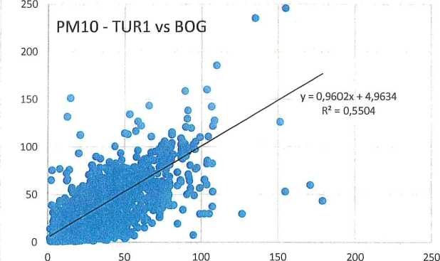
obr. 3-6: Závislost 1-hodinové koncentrace PM10, měřené na stanovišti v Bogatyni za použití levného optického detektoru (TUR1), na koncentraci PM10, měřené za pomoci systému Fidas (BOG)

Postrealizační analýza funkce systému zabezpečení proti prašným emisím v oblasti uhelného bunkru v souladu s environmentálním posudkem, vyhotoveným pro záměr „Pokračování v exploataci hnědouhelného ložiska Turów“ pro PGE GiEK a. s., Odbor hnědouhelného dolu Turów [p. p.: orig. str. = 20]
[p.p.: do obr. (viz níže) patří ještě vlevo nahoře nápis: „TUR1 – PM2,5 vs PM10“]
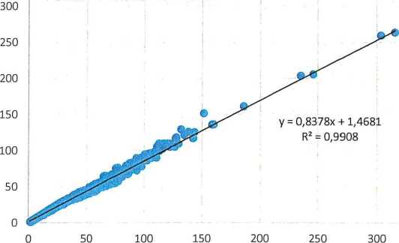
obr. 3-7: Závislost 1h koncentrací PM2,5 na PM10, měřených na stanovišti v Bogatyni za užití levného optického senzoru (TUR1)

Postrealizační analýza funkce systému zabezpečení proti prašným emisím v oblasti uhelného bunkru v souladu s environmentálním posudkem, vyhotoveným pro záměr „Pokračování v exploataci hnědouhelného ložiska Turów“ pro PGE GiEK a. s., Odbor hnědouhelného dolu Turów [p. p.: orig. str. = 21]
Podobnost chronologického rozpisu koncentrace PM10 a PM2,5 na stanovišti v Bogatyni (TUR1) a koncentrace PM10, měřené v tomtéž bodě měřičem Fidas (BOG) ilustruje obr. 3-8. Na pomocné ose (pravá strana grafu) je nanesena teplota vzduchu (°C), registrovaná stanicí na území Bogatyně. Teplota je vyznačena šedou linií.
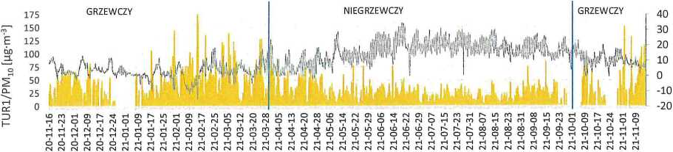
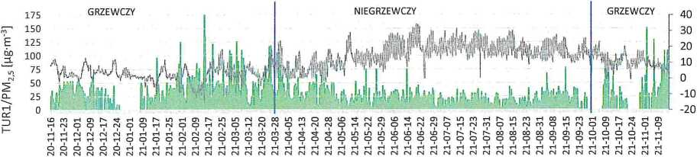
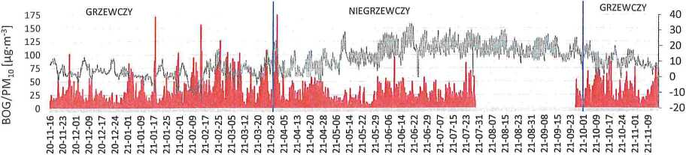
obr. 3-8: Rozpis koncentrace roční série 1h výsledků měření koncentrace PM10 a PM2,5 na stanovišti v Bogatyni (TUR1 a BOG) s vyznačením teploty vzduchu
3.3.3 Anemologická analýza výsledků měření koncentrace PM10 a PM2,5
Na grafech níže jsou představeny šestnácticípé růžice četnosti a rychlosti větru, vyhotovené na základě výsledků anemometru, umístěného ve výšce 10 m na stanovišti TUR2 (oblast bunkru HUD Turów), jakož i na základě výsledků anemometru meteorologické stanice v Bogatyni, využívané elektrárnou Turów (BOG). Lze si všimnout zásadních rozdílů v případě výsledků anemologických měření na území HUD Turów ve srovnání s větrnou charakteristikou z území Bogatyně. V prvním případě byly, díky užití protivětrných stěn, účinně „odstřiženy“ sektory větru ze severu, severozápadu a severovýchodu. A z toho Postrealizační analýza funkce systému zabezpečení proti prašným emisím v oblasti uhelného bunkru v souladu s environmentálním posudkem, vyhotoveným pro záměr „Pokračování v exploataci hnědouhelného ložiska Turów“ pro PGE GiEK a. s., Odbor hnědouhelného dolu Turów [p. p.: orig. str. = 21]
důvodu lze očekávat, že měly tyto zábrany za následek i zlepšení kvality vzduchu v okolí místních sídlišť.

Postrealizační analýza funkce systému zabezpečení proti prašným emisím v oblasti uhelného bunkru v souladu s environmentálním posudkem, vyhotoveným pro záměr „Pokračování v exploataci hnědouhelného ložiska Turów“ pro PGE GiEK a. s., Odbor hnědouhelného dolu Turów [p. p.: orig. str. = 22]
V další části kapitoly jsou představeny růžice koncentrace PM10 a PM2,5 z 1h údajů TUR2 – TUR5 (obr. 3-9 a 3-10) a růžice koncentrace PM10 a PM2,5 z 1h údajů ze stanovišť TUR1 a BOG v Bogatyni, nalézajících se v okolí stanice, patřící k elektrárně Turów (obr. 3-12). V případě růžic koncentrace prachu z údajů ze stanovišť, situovaných v Bogatyni není snadné poukázat dominující sektory vstupu nečistot – růžice jsou charakteru „všesměrového“, což by ukazovalo na přítomnost řady rozptýlených, místních emisních zdrojů, spojených především se spalováním za účelem ohřevu (významně vyšší koncentrace prachu v topné sezóně – tab. 3-1).
Růžice četnosti větru
TUR2_10 m (HUD Turów)
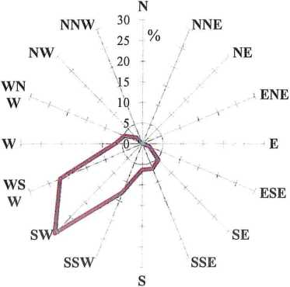
Růžice rychlosti větru
TUR2_10 m (HUD Turów)
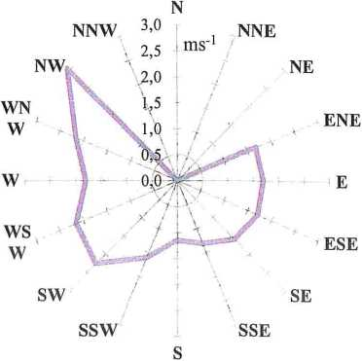

Postrealizační analýza funkce systému zabezpečení proti prašným emisím v oblasti uhelného bunkru v souladu s environmentálním posudkem, vyhotoveným pro záměr „Pokračování v exploataci hnědouhelného ložiska Turów“ pro PGE GiEK a. s., Odbor hnědouhelného dolu Turów [p. p.: orig. str. = 22]
Růžice četnosti větru
Bogatynia (el. Turów)
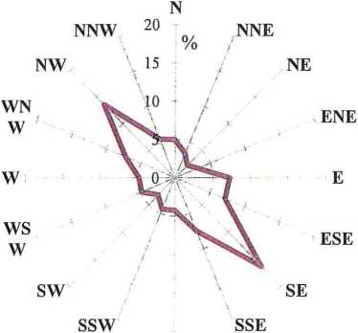
Růžice rychlosti větru
Bogatynia (el. Turów)
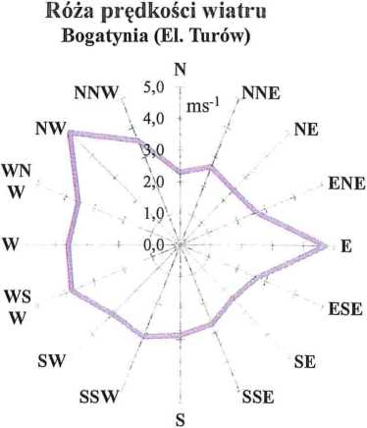
obr. 3-9: Růžice četnosti a rychlosti větru pro stanoviště TUR2 (anemometr 10 m) a Bogatynia

Postrealizační analýza funkce systému zabezpečení proti prašným emisím v oblasti uhelného bunkru v souladu s environmentálním posudkem, vyhotoveným pro záměr „Pokračování v exploataci hnědouhelného ložiska Turów“ pro PGE GiEK a. s., Odbor hnědouhelného dolu Turów [p. p.: orig. str. = 23]
Koncentrace PM10
TUR2 (HUD Turów)
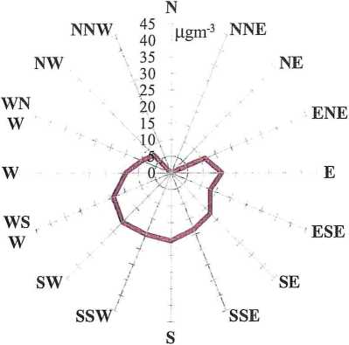
Koncentrace PM10
TUR3 (HUD Turów)
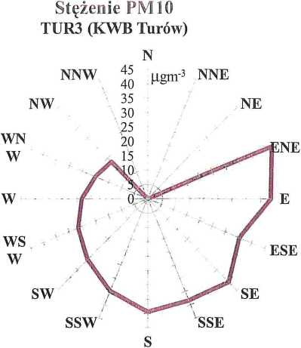

Postrealizační analýza funkce systému zabezpečení proti prašným emisím v oblasti uhelného bunkru v souladu s environmentálním posudkem, vyhotoveným pro záměr „Pokračování v exploataci hnědouhelného ložiska Turów“ pro PGE GiEK a. s., Odbor hnědouhelného dolu Turów [p. p.: orig. str. = 23]
Koncentrace PM10
TUR4 (HUD Turów)
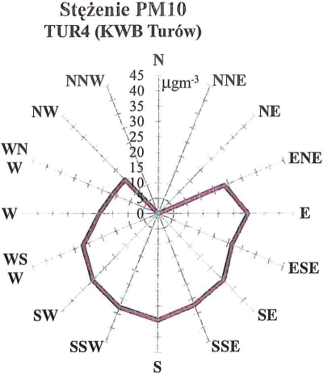
Koncentrace PM10
TUR5 (HUD Turów)
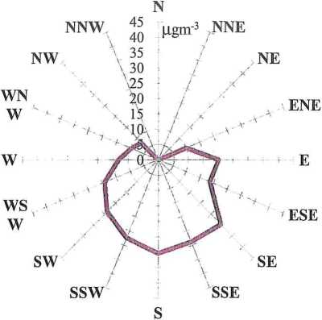
obr. 3-10: Růžice koncentrace PM10 pro stanoviště TUR2 – TUR5

Postrealizační analýza funkce systému zabezpečení proti prašným emisím v oblasti uhelného bunkru v souladu s environmentálním posudkem, vyhotoveným pro záměr „Pokračování v exploataci hnědouhelného ložiska Turów“ pro PGE GiEK a. s., Odbor hnědouhelného dolu Turów [p. p.: orig. str. = 24]
Koncentrace PM2,5
TUR2 (HUD Turów)
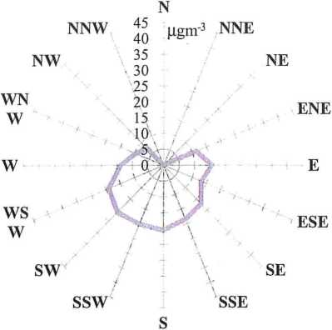
Koncentrace PM2,5
TUR3 (HUD Turów)
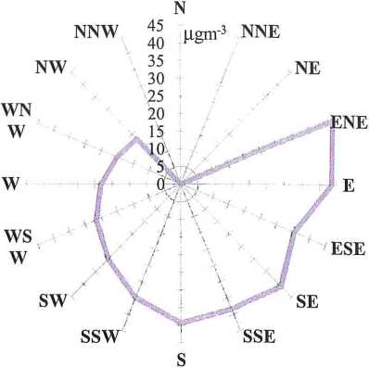

Postrealizační analýza funkce systému zabezpečení proti prašným emisím v oblasti uhelného bunkru v souladu s environmentálním posudkem, vyhotoveným pro záměr „Pokračování v exploataci hnědouhelného ložiska Turów“ pro PGE GiEK a. s., Odbor hnědouhelného dolu Turów [p. p.: orig. str. = 24]
Koncentrace PM2,5
TUR4 (HUD Turów)
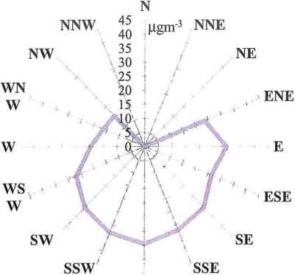
Koncentrace PM2,5
TUR5 (HUD Turów)
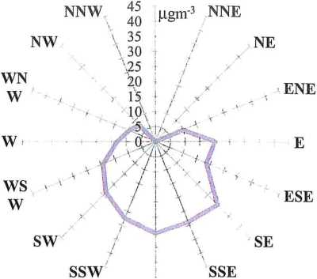
obr. 3-11: Růžice koncentrace PM2,5 pro stanoviště TUR2 – TUR5

Postrealizační analýza funkce systému zabezpečení proti prašným emisím v oblasti uhelného bunkru v souladu s environmentálním posudkem, vyhotoveným pro záměr „Pokračování v exploataci hnědouhelného ložiska Turów“ pro PGE GiEK a. s., Odbor hnědouhelného dolu Turów [p. p.: orig. str. = 25]
Koncentrace PM10
TUR1 (Bogatynia, HUD Turów)
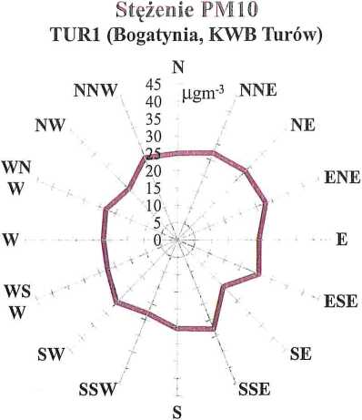
Koncentrace PM2,5
TUR1 (Bogatynia, HUD Turów)
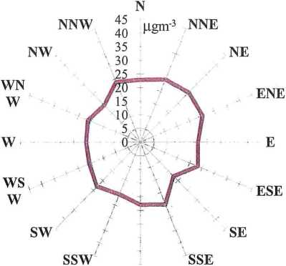

Postrealizační analýza funkce systému zabezpečení proti prašným emisím v oblasti uhelného bunkru v souladu s environmentálním posudkem, vyhotoveným pro záměr „Pokračování v exploataci hnědouhelného ložiska Turów“ pro PGE GiEK a. s., Odbor hnědouhelného dolu Turów [p. p.: orig. str. = 25]
Koncentrace PM10
BOG (Bogatynia, el. Turów)
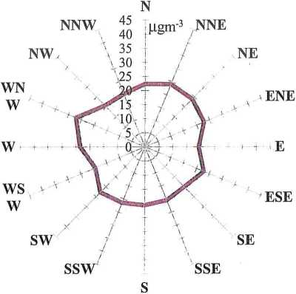
obr. 3-12: Růžice koncentrace PM10 a PM2,5 pro stanoviště TUR1 a BOG (stanice el. Turów v Bogatyni)
3.3.4 Analýza dat se zřetelem k plnění kritérií řízení bunkru s ohledem na kvalitu vzduchu
Byly určeny 2 typy poplachu, jimiž se řídí provoz uhelného bunkru na území HUD Turów. Prvním typem jsou třídy kvality vzduchu (byly určeny 3 třídy provozní a třída nejhorší kvality vzduchu, jež má za následek zastavení provozu bunkru), druhým typem kritérií – třídy rychlosti větru (se zvýšením rychlosti větru se zvyšuje i pravděpodobnost stržení částic PM z oblasti bunkru a jejich přenesení na s HUD Turów sousedící území obytné zástavby).

Postrealizační analýza funkce systému zabezpečení proti prašným emisím v oblasti uhelného bunkru v souladu s environmentálním posudkem, vyhotoveným pro záměr „Pokračování v exploataci hnědouhelného ložiska Turów“ pro PGE GiEK a. s., Odbor hnědouhelného dolu Turów [p. p.: orig. str. = 26]
Na histogramech (obr. 3-15 až 3-18) je představena četnost vyvstávání určitých hladin 1h koncentrací PM10 a PM2,5 na stanovištích TUR1 až TUR5, a navíc za účelem srovnávacím – na stanovišti BOG v Bogatyni. V souvislosti se 3 třídami poplachu, vyplývajícími z indexu kvality vzduchu, byly přijaty stejné intervaly proměnlivosti koncentrace PM o šíři 30 μg/m³. Na histogramech je vyznačen počet dat 1h ze stanoveného intervalu koncentrace a jejich procentní podíl v množině výsledků ročního měření. Modrou a červenou barvou je vyznačena početnost stanoveného intervalu proměnlivosti koncentrace v topné a ne-topné sezóně.
V případě Bogatyně si lze všimnout dominujícího podílu nízkých koncentrací PM (třída 1; do 30 μg/m³) mimo topnou sezónu, což dané stanoviště od stanovišť, situovaných blíže bunkru – TUR5, TUR2 a TUR3 – odlišuje, a ukazuje spíše na emisní zdroje jiné než HUD Turów.
Polétavý prach PM₁₀
Optický detektor TUR1/PM₁₀ (Bogatynia)
modrá b. – topná sezóna, červená b. – netopná sezóna
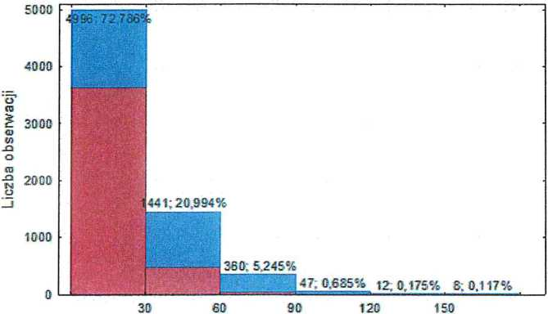
Koncentrace PM₁₀ (μg · m⁻³)
[p.p.: na všech těchto grafech poznámka svisle na levé straně: „počet observací“]

Postrealizační analýza funkce systému zabezpečení proti prašným emisím v oblasti uhelného bunkru v souladu s environmentálním posudkem, vyhotoveným pro záměr „Pokračování v exploataci hnědouhelného ložiska Turów“ pro PGE GiEK a. s., Odbor hnědouhelného dolu Turów [p. p.: orig. str. = 26]
Polétavý prach PM_{2,5}
Optický detektor TUR1/PM_{2,5} (Bogatynia)
modrá b. – topná sezóna, červená b. – netopná sezóna
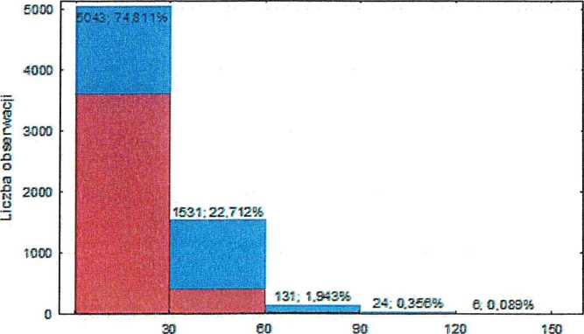
Koncentrace PM_{2,5} (μg · m⁻³)
obr. 3-13: Rozpis četnosti výskytu 1h koncentrací PM10 a PM2,5 na stanovišti TUR1 (stanice elektrárny Turów v Bogatyni)

Postrealizační analýza funkce systému zabezpečení proti prašným emisím v oblasti uhelného bunkru v souladu s environmentálním posudkem, vyhotoveným pro záměr „Pokračování v exploataci hnědouhelného ložiska Turów“ pro PGE GiEK a. s., Odbor hnědouhelného dolu Turów [p. p.: orig. str. = 27]
Polétavý prach PM₁₀
Optický detektor TUR2/PM₁₀ (území HUD)
modrá b. – topná sezóna, červená b. – netopná sezóna
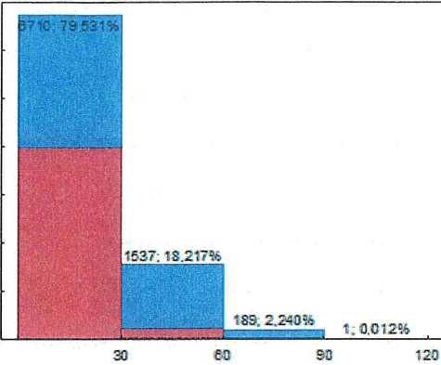
Koncentrace PM₁₀ (μg · m⁻³)

Polétavý prach PM_{2,5}
Optický detektor TUR2/PM_{2,5} (území HUD)
modrá b. – topná sezóna, červená b. – netopná sezóna
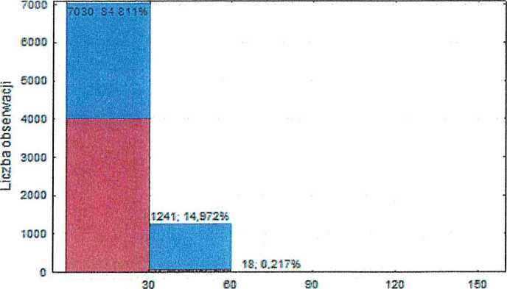
Koncentrace PM_{2,5} (μg · m⁻³)
obr. 3-14: Rozpis četnosti výskytu 1h koncentrací PM10 a PM2,5 na stanovišti TUR2 (území HUD Turów)

Postrealizační analýza funkce systému zabezpečení proti prašným emisím v oblasti uhelného bunkru v souladu s environmentálním posudkem, vyhotoveným pro záměr „Pokračování v exploataci hnědouhelného ložiska Turów“ pro PGE GiEK a. s., Odbor hnědouhelného dolu Turów [p. p.: orig. str. = 28]
Polétavý prach PM₁₀
Optický detektor TUR3/PM₁₀ (území HUD)
modrá b. – topná sezóna, červená b. – netopná sezóna
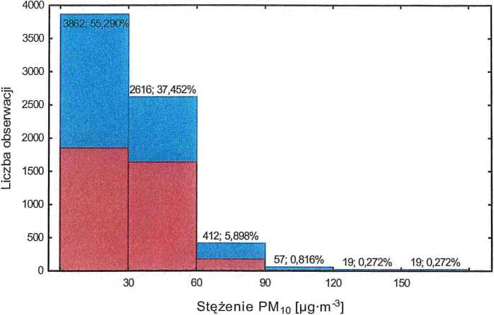
Koncentrace PM₁₀ (μg · m⁻³)

Polétavý prach PM_{2,5}
Optický senzor TUR3/PM_{2,5} (území HUD)
modrá b. – topná sezóna, červená b. – netopná sezóna
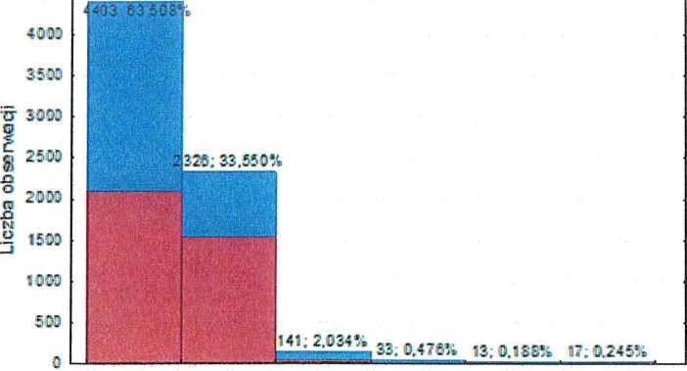
Koncentrace PM_{2,5} (μg · m⁻³)
obr. 3-15: Rozpis četnosti výskytu 1h koncentrací PM10 a PM2,5 na stanovišti TUR3 (území HUD Turów)
Postrealizační analýza funkce systému zabezpečení proti prašným emisím v oblasti uhelného bunkru v souladu s environmentálním posudkem, vyhotoveným pro záměr „Pokračování v exploataci hnědouhelného ložiska Turów“ pro PGE GiEK a. s., Odbor hnědouhelného dolu Turów [p. p.: orig. str. = 29]
Polétavý prach PM₁₀
Optický detektor TUR4/PM₁₀ (území HUD)
modrá b. – topná sezóna, červená b. – netopná sezóna
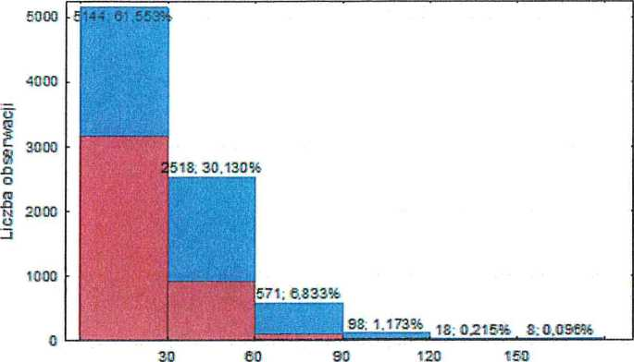
Koncentrace PM₁₀ (μg · m⁻³)

Polétavý prach PM_{2,5}
Optický detektor TUR4/PM_{2,5} (území HUD)
modrá b. – topná sezóna, červená b. – netopná sezóna
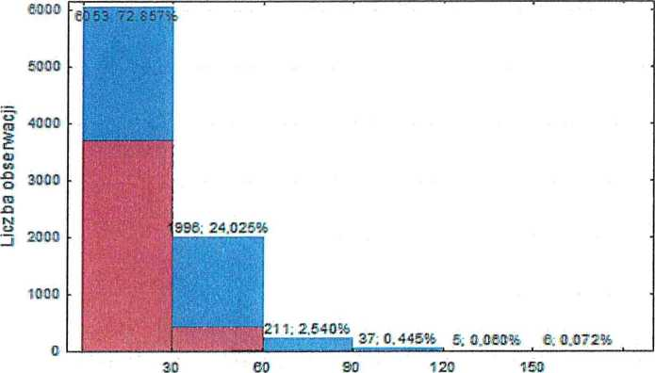
Koncentrace PM_{2,5} (μg · m⁻³)
obr. 3-16: Rozpis četnosti výskytu 1h koncentrací PM10 a PM2,5 na stanovišti TUR4 (území HUD Turów)

Postrealizační analýza funkce systému zabezpečení proti prašným emisím v oblasti uhelného bunkru v souladu s environmentálním posudkem, vyhotoveným pro záměr „Pokračování v exploataci hnědouhelného ložiska Turów“ pro PGE GiEK a. s., Odbor hnědouhelného dolu Turów [p. p.: orig. str. = 30]
Polétavý prach PM₁₀
Optický detektor TUR5/PM₁₀ (území HUD)
modrá b. – topná sezóna, červená b. – netopná sezóna
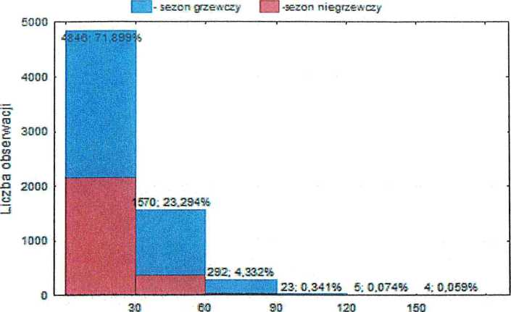
Koncentrace PM₁₀ (μg · m⁻³)
Polétavý prach PM_{2,5}
Optický detektor TUR5/PM_{2,5} (území HUD)
modrá b. – topná sezóna, červená b. – netopná sezóna
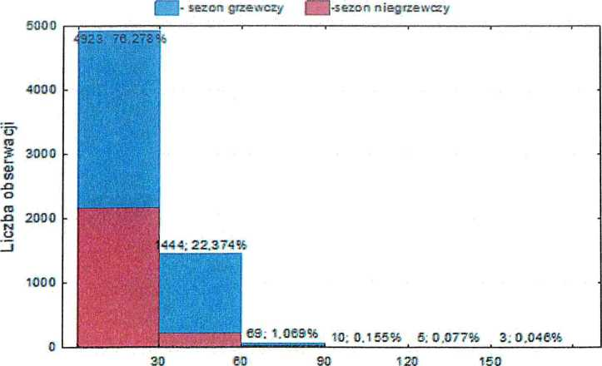
Koncentrace PM_{2,5} (μg · m⁻³)
obr. 3-17: Rozpis četnosti výskytu 1h koncentrací PM10 a PM2,5 na stanovišti TUR5 (území HUD Turów)
Postrealizační analýza funkce systému zabezpečení proti prašným emisím v oblasti uhelného bunkru v souladu s environmentálním posudkem, vyhotoveným pro záměr „Pokračování v exploataci hnědouhelného ložiska Turów“ pro PGE GiEK a. s., Odbor hnědouhelného dolu Turów [p. p.: orig. str. = 31]
Polétavý prach PM₁₀
Měřič Fidas BOG/PM₁₀ (Bogatynia)
modrá b. – topná sezóna, červená b. – netopná sezóna
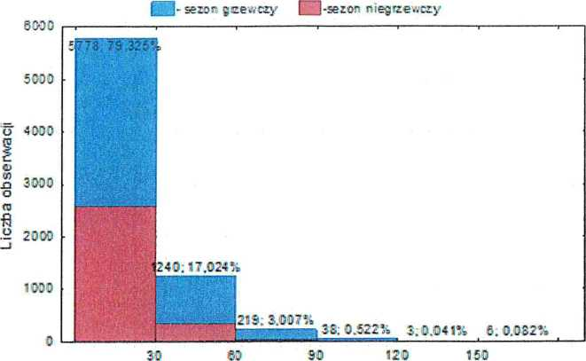
Koncentrace PM₁₀ (μg · m⁻³)
obr. 3-18: Rozpis četnosti výskytu 1h koncentrací PM10 na stanovišti BOG (stanice elektrárny Turów v Bogatyni)
V tab. 3-3 a 3-4 jsou sestaveny základní statistické parametry rozložení 1h koncentrací, patřičně PM10 a PM2,5, registrovaných na stanovištích TUR1 až TUR5, a dodatečně BOG (měřič Fidas elektrárny Turów na stanici v Bogatyni), při stanovených třídách rychlosti větru. Základem pro klasifikaci, včetně výsledků ze stanovišť v Bogatyni (TUR1 a BOG), byly údaje anemometru, umístěného ve výšce 10 m uprostřed bunkru (TUR2). V roční sérii 8743 1h údajů o rychlosti větru byl získán aritmetický průměr 1,95 m/s a maximum 7,7 m/s. To znamená, že bylo možno výsledky (ohledně koncentrace PM) roztřídit nikoliv do čtyř, jak bylo původně předpokládáno, nýbrž do tří anemologických tříd = 3 m/s, 3-7 m/s a více než 7 m/s – viz níže.

Postrealizační analýza funkce systému zabezpečení proti prašným emisím v oblasti uhelného bunkru v souladu s environmentálním posudkem, vyhotoveným pro záměr „Pokračování v exploataci hnědouhelného ložiska Turów“ pro PGE GiEK a. s., Odbor hnědouhelného dolu Turów [p. p.: orig. str. = 32]
tab. 3-3: Popisné statistiky roční série 1h výsledků měření koncentrace PM10 (μg/m³) na stanovištích TUR1 až TUR5, a dále BOG při různých třídách rychlosti větru
Třída rychlosti větru | Průměr | Odchylka | Minimum | Maximum | Počet měření  (% času v roce)
TUR1
Třída 1 ($<$3 m/s) | 23,5 | 21,2 | 1,1 | 315,5 | 5846  (85,2%)
Třída 2 (3-7 m/s) | 23,5 | 19,9 | 1,1 | 131,8 | 1009  (14,7%)
Třída 3 ($>$ 7 m/s) | 26,1 | 8,9 | 17,2 | 34,9 | 3  (0,1%)
TUR2
Třída 1 ($<$3 m/s) | 18,2 | 16,0 | 1,1 | 101,3 | 6875  (81,5%)
Třída 2 (3-7 m/s) | 20,3 | 15,5 | 1,1 | 65,8 | 1552  (18,4%)
Třída 3 ($>$ 7 m/s) | 26,2 | 16,8 | 8,9 | 48,1 | 8  (0,1%)
TUR3
Třída 1 ($<$3 m/s) | 31,7 | 20,9 | 1,2 | 228,6 | 5698  (81,6%)
Třída 2 (3-7 m/s) | 26,2 | 19,2 | 1,5 | 215,0 | 1275  (18,3%)
Třída 3 ($>$ 7 m/s) | 54,5 | 30,4 | 10,2 | 87,0 | 6  (0,1%)
TUR4
Třída 1 ($<$3 m/s) | 29,2 | 22,4 | 1,1 | 218,1 | 6803  (81,4%)
Třída 2 (3-7 m/s) | 26,1 | 16,3 | 1,1 | 113,4 | 1543  (18,5%)
Třída 3 ($>$ 7 m/s) | 31,7 | 21,2 | 10,6 | 65,3 | 8  (0,1%)
TUR5
Třída 1 ($<$3 m/s) | 22,6 | 20,4 | 1,1 | 200,5 | 5260  (78,1%)
Třída 2 (3-7 m/s) | 20,3 | 15,3 | 1,1 | 79,7 | 1467  (21,8%)
Třída 3 ($>$ 7 m/s) | 18,8 | 13,4 | 5,5 | 40,7 | 7  (0,1%)
BOG
Třída 1 ($<$3 m/s) | 22,9 | 17,8 | 1,4 | 179,1 | 5719  (78,6%)
Třída 2 (3-7 m/s) | 16,8 | 9,1 | 1,9 | 61,1 | 1545  (21,3%)
Třída 3 ($>$ 7 m/s) | 15,7 | 10,8 | 5,9 | 36,4 | 8  (0,1%)

Postrealizační analýza funkce systému zabezpečení proti prašným emisím v oblasti uhelného bunkru v souladu s environmentálním posudkem, vyhotoveným pro záměr „Pokračování v exploataci hnědouhelného ložiska Turów“ pro PGE GiEK a. s., Odbor hnědouhelného dolu Turów [p. p.: orig. str. = 33]
tab. 3-4: Popisné statistiky roční série 1h výsledků měření koncentrace PM2,5 (μg/m³) na stanovištích TUR1 až TUR5 při různých třídách rychlosti větru
Třída rychlosti větru | Průměr | Odchylka | Minimum | Maximum | Počet měření (% času v roce)
TUR1
Třída 1 (< 3 m/s) | 21,5 | 17,9 | 1,1 | 263,6 | 5759 (85,5%)
Třída 2 (3 do 7 m/s) | 21,6 | 16,6 | 1,1 | 128,9 | 973 (14,4%)
Třída 3 (>7 m/s) | 24,7 | 7,8 | 17,2 | 32,8 | 3 (0,1%)
TUR2
Třída 1 (< 3 m/s) | 15,0 | 12,2 | 1,1 | 76,8 | 6745 (81,4%)
Třída 2 (3 do 7 m/s) | 17,4 | 12,8 | 1,1 | 46,9 | 1534 (18,5%)
Třída 3 (>7 m/s) | 20,4 | 12,6 | 6,8 | 37,8 | 8 (0,1%)
TUR3
Třída 1 (< 3 m/s) | 27,3 | 17,7 | 1,1 | 221,2 | 5698 (81,6%)
Třída 2 (3 do 7 m/s) | 23,1 | 17,5 | 1,1 | 207,6 | 1275 (18,3%)
Třída 3 (>7 m/s) | 49,8 | 28,7 | 8,8 | 81,3 | 6 (0,1%)
TUR4
Třída 1 (< 3 m/s) | 22,9 | 17,7 | 1,1 | 217,4 | 6761 (81,4%)
Třída 2 (3 do 7 m/s) | 21,7 | 13,8 | 1,1 | 108,4 | 1536 (18,5%)
Třída 3 (>7 m/s) | 25,2 | 14,4 | 9,5 | 43,9 | 8 (0,1%)
TUR5
Třída 1 (< 3 m/s) | 19,5 | 16,5 | 1,1 | 199,3 | 5053 (78,4%)
Třída 2 (3 do 7 m/s) | 19,0 | 13,0 | 1,1 | 79,4 | 1388 (21,5%)
Třída 3 (>7 m/s) | 17,5 | 12,2 | 5,2 | 37,0 | 7 (0,1%)

Postrealizační analýza funkce systému zabezpečení proti prašným emisím v oblasti uhelného bunkru v souladu s environmentálním posudkem, vyhotoveným pro záměr „Pokračování v exploataci hnědouhelného ložiska Turów“ pro PGE GiEK a. s., Odbor hnědouhelného dolu Turów [p. p.: orig. str. = 34]
- Posouzení plánovaného systému informování o poplachu
V systému je užíváno informací z měření a údajů prognostických stran
rychlosti a směru větru. Údaje z měření zajišťuje síť pěti detektorů, a prognostická data ohledně větrného pole pocházejí z meteorologického modelu WRF. Informace z úrovně regionálních výpočtů jsou vůči lokálním terénním podmínkám upravovány prostřednictvím preprocesoru CALMET. Daný preprocesor na základě údajů o terénu (využití a reliéf) propočítává lokální větrné pole. Pro konečné výpočty větrného pole je užito sítě 100 m. Z prognózy získané informace o větrném poli jsou statisticky ověřovány na základě průběžných výsledků měření s použitím lineární regrese. K ověření se užívá dat z detektoru, umístěného ve výšce 10 m.
Provoz systému spočívá na klasifikaci výskytů definovaných událostí s využitím hodinové informace o směru a rychlosti větru, jakož i o míře koncentrace polétavého prachu PM10. Využití v plánovaném systému dané frakce coby indikátoru plyne ze skutečnosti, že v důsledku prací v okolí odkrývkových dolů bývá emitován především minerální prach větších frakcí, zatímco emise PM2,5 je nevýznamná. Navíc byly pro prach PM10 definovány krátkodobé standardy kvality vzduchu (přípustné hladiny). Způsob fungování systému popisuje spodní schéma.

Postrealizační analýza funkce systému zabezpečení proti prašným emisím v oblasti uhelného bunkru v souladu s environmentálním posudkem, vyhotoveným pro záměr „Pokračování v exploataci hnědouhelného ložiska Turów“ pro PGE GiEK a. s., Odbor hnědouhelného dolu Turów [p. p.: orig. str. = 34]
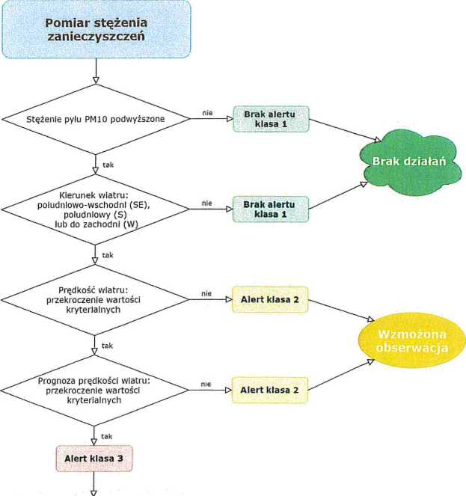
Podniknutí potřebných úkonů
za účelem snížení emisí [p.p.: červeně psané je ještě součástí obr.]
obr. 4-1: Zobecněné schéma systému informování o poplachu
[p.p.: shora dolů – levý sloupec: „Měření koncentrace nečistot“; „Zvýšená koncentrace prachu PM10“; „Směr větru: jihovýchodní (SE), jižní (S), nebo západní (W)“; „Rychlost větru: překročení kriteriálních hodnot“; „Prognóza rychlosti větru: překročení kriteriálních hodnot“; „Poplach třída 3“; (mezi jednotlivými kosočtverci shora dolů slovíčko pl „tak“ = cs „ano“); prostřední sloupec shora dolů: „Absence poplachu třída 1“; „Absence poplachu třída 1“; „Poplach třída 2“; „Poplach třída 2“; (mezi kosočtverci a ‚obdélníčky‘ zleva doprava slovíčko pl „nie“ = cs „ne“); pravý sloupec shora dolů: „Absence jednání“; „Intenzivnější sledování“]

Postrealizační analýza funkce systému zabezpečení proti prašným emisím v oblasti uhelného bunkru v souladu s environmentálním posudkem, vyhotoveným pro záměr „Pokračování v exploataci hnědouhelného ložiska Turów“ pro PGE GiEK a. s., Odbor hnědouhelného dolu Turów [p. p.: orig. str. = 35]
Informace o směru a rychlosti větru, a informace o míře koncentrací, byly seskupeny ve formě indexů a klasifikovány v intervalech, popisujících 3 třídy poplachů. Každé třídě poplachů jsou přiděleny úkony a způsob informování operátora o aktuální situaci.
tab. 4-1: Systém poplachů s doporučeným jednáním a způsobem informování
Index | Třída  poplachu | Podniknuté kroky | Způsob informování operátora
dobrý | třída 1 | absence | absence
přijatelný | třída 2 | intenzivnější sledování údajů na stránce | absence
špatný | třída 3 | podnikání potřebných úkonů (postřikování) | Informování na e-mail
Hraniční rychlostí větru, jež v oblasti bunkru způsobuje zesílenou turbulenci, je rychlost 7 m/s (cca 25 km/h), což má za následek, že při dané rychlosti existuje velká pravděpodobnost intenzivního strhávání minerálního materiálu a jeho přenášení na velké vzdálenosti. Proto bylo ustanoveno, že v takové chvíli je indikované podniknutí příslušných kroků. Pohybuje-li se rychlost větru v rozsahu 3-7 m/s (cca 11-25 km/h), není v takové chvíli ještě nezbytné podnikat dodatečné kroky, je však zapotřebí zvýšit bdělost a sledovat rozvoj situace. Při rychlosti větru pod 3 m/s minerální materiál prakticky není rozviřován. Kritickou rychlostí větru, při níž je zapotřebí ukončení veškeré činnosti v oblasti bunkru, je rychlost 20 m/s (72 km/h). V okamžiku vyvstání kritické rychlosti větru dochází k vyslání SMS upozornění. Na základě výše uvedených hraničních rychlostí větru byly stanoveny intervaly tříd.
tab. 4-2: Hraniční rychlosti větru
Třída poplachu | Rychlost větru [m/s]
třída 1 | 0-3
třída 2 | 3-7
třída 3 | 7-20
Zastavení práce | >20
Směr větru nás informuje o potenciální trase přemisťování nečistot. Umístění bunkru se zřetelem k nedaleké zástavbě umožnilo vyloučit, pokud jde o podnikání kroků, sektory větru ze směru od severozápadního po východní, jelikož vane-li vítr z tohoto směru, nepřekračuje potenciální působení emisí, spojených s bunkrem, hranice území HUDT. Větší pozornost, v rámci systému poplachů, byla věnována směru větru, nalézajícímu se v intervalu 110-270 stupňů, a tedy případu, kdy vítr vane ze směru západního až jihovýchodního.

Postrealizační analýza funkce systému zabezpečení proti prašným emisím v oblasti uhelného bunkru v souladu s environmentálním posudkem, vyhotoveným pro záměr „Pokračování v exploataci hnědouhelného ložiska Turów“ pro PGE GiEK a. s., Odbor hnědouhelného dolu Turów [p. p.: orig. str. = 36]
Směr větru byl klasifikován pouze ve dvou kategoriích – dobré (třída 1 poplachu) a špatné (třída 3 poplachu).
Na základě analýzy existujících měřicích sérií z testovací sítě optických detektorů PM10, činné v rozmezí let 2019-2020, byla provedena klasifikace koncentrací (tab. 4-3).
tab. 4-3: Intervaly tříd pro střední koncentrace 1h PM10
Třída poplachu | PM10 1h [μg/m³]
třída 1 | 0-60
třída 2 | 60-90
třída 3 | >90
Na základě analýzy konfigurace výskytu jednotlivých tříd poplachu, v závislosti na jednotlivých parametrech, byl vypracován soubor scénářů s vymezením 413 případů, jimž byly přiřazeny finální třídy poplachu. Pokud se jedná o koncentrace, zohledněna byla rovněž lokalizace detektoru, a konečná třída poplachu byla určena i s ohledem na prostorový rozsah události a čas trvání. Na základě finální třídy poplachu je vydáván komunikát o hrozbě, či o její absenci, v důsledku čehož i o nezbytnosti podnikání kroků. Informace jsou v systému aktualizovány každou hodinu. Třída poplachu je v internetové aplikaci prezentována následujících způsobem:
[p.p.: obr. viz orig. – str. 36; nápis: „Poplach z 22. 12., 18:00 hod.“]
Systém vede v patrnosti rovněž možnost havárie měřících detektorů. V případě havárie jednoho či dvou detektorů z prostoru bunkru jsou data přijímána z ostatních, fungujících řádně, a klasifikace poplachů zůstává beze změny. Dojde-li k havárii 3 detektorů, jsou v první řadě kontrolovány informace z detektoru měření pozadí za předpokladu stavu „pravděpodobné působení bunkru”. V případě havárie všech dochází k havárii systému poplachů.
V případě havárie detektoru TUR01, ukazujícího hladinu pozadí, systém určuje a analyzuje rozdíly koncentrace mezi detektorem TUR04 nebo TUR03 a TUR02 nebo TUR05. Je-li rozdíl kladný, je přijat stav „pravděpodobné působení bunkru” a v souvislosti s tím příslušná klasifikace poplachů.
V případě havárie detektoru větru ve výšce 10 m jsou informace o rychlosti a směru větru přijímány z detektoru ve výšce 5 m. Při havárii obou detektorů jsou data přijímána z meteorologického modelu s poznámkou, že se jedná o údaje prognostické.
Postrealizační analýza funkce systému zabezpečení proti prašným emisím v oblasti uhelného bunkru v souladu s environmentálním posudkem, vyhotoveným pro záměr „Pokračování v exploataci hnědouhelného ložiska Turów“ pro PGE GiEK a. s., Odbor hnědouhelného dolu Turów [p. p.: orig. str. = 36]
Systém každou hodinu vyplňuje deníky poplachů, v nichž jsou obsaženy základní informace o naměřených hodnotách a jim odpovídajících klasifikačních údajích, spolu s jim přiřazenými úrovněmi poplachu. Od 15. července 2021 jsou tyto deníky archivovány. Od té doby byla nejhorší zaznamenanou třídou třída 2.
S měřicím systémem spojené fluktuace (změny umístění detektorů, výměny detektorů nefunkčních, dlouhodobá havárie detektoru TUR01) neumožnily plnohodnotné zavedení systému informování. Systém je připraven ke generování příslušných zpráv, avšak přílišná nejistota ohledně výsledků plně funkční zprovoznění pozastavila.

Postrealizační analýza funkce systému zabezpečení proti prašným emisím v oblasti uhelného bunkru v souladu s environmentálním posudkem, vyhotoveným pro záměr „Pokračování v exploataci hnědouhelného ložiska Turów“ pro PGE GiEK a. s., Odbor hnědouhelného dolu Turów [p. p.: orig. str. = 37]
Proto bude při stabilní práci měřicího systému nejdůležitější věcí důkladné otestování systému informování.
Systém byl vyprojektován se zohledněním nejlepších dostupných poznatků. Předpoklady stran potenciálního působení byly formulovány řádně, nicméně s ohledem na nízké koncentrace nečistot, vyskytujících se v rámci práce systému, nebylo provedení hodnocení jeho citlivosti možné. Možná je třeba se zamyslet nad úpravou užité klasifikace.
Na druhou stranu, je nezbytné provedení testu systému informování, což bude možné za stabilní práce měřicího systému.

Postrealizační analýza funkce systému zabezpečení proti prašným emisím v oblasti uhelného bunkru v souladu s environmentálním posudkem, vyhotoveným pro záměr „Pokračování v exploataci hnědouhelného ložiska Turów“ pro PGE GiEK a. s., Odbor hnědouhelného dolu Turów [p. p.: orig. str. = 38]
- Vypracování koncepce monitoringu přeshraničního vlivu dolu
Fyzikálně-chemické vlastnosti aerosolů mají za následek, že čas jejich výskytu
v atmosféře je závislý na frakčním složení z prostoru dolu emitovaných pevných částic. Přesun vzdušných mas v důsledku globální i lokální cirkulace vzduchu může způsobovat jejich přenášení na velké vzdálenosti. V případě HUD Turów, nalézajícího se v bezprostředním sousedství hranic s Českou republikou a Německem, existuje potenciální riziko přenosu znečišťujících látek na jejich území. Na obr. 5-1 je představena lokalizace měřicích stanic, patřících vládním agenturám Polské republiky, České republiky a Spolkové republiky Německo, jakož i stanic, patřících PGE Turów.
Tab. 5-1 ukazuje výsledky měření koncentrací PM10 a PM2,5, zaznamenané na výše uvedených stanicích (překročení přípustných koncentračních hladin se nepotvrzuje).
Stávající měřicí systém v Polsku není na monitorování přeshraničních vlivů v daném regionu zaměřen.
žl. bar. – čes. stanice, červ. b. – něm. stanice, mod. b. – pol. st., šedá b. – pol. st. (PGE Turów)
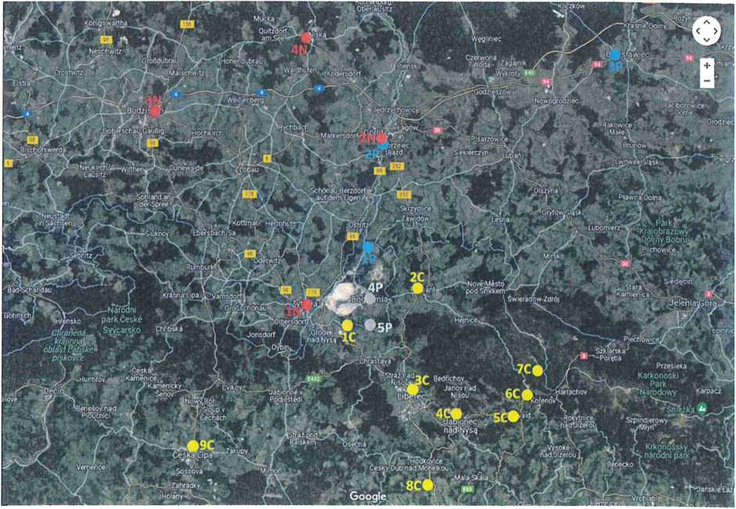
Postrealizační analýza funkce systému zabezpečení proti prašným emisím v oblasti uhelného bunkru v souladu s environmentálním posudkem, vyhotoveným pro záměr „Pokračování v exploataci hnědouhelného ložiska Turów“ pro PGE GiEK a. s., Odbor hnědouhelného dolu Turów [p. p.: orig. str. = 38]
[p.p.: popisek k hornímu obr.] obr. 5-1: Lokalizace monitoringových stanic, měřících kvalitu vzduchu v regionu

Postrealizační analýza funkce systému zabezpečení proti prašným emisím v oblasti uhelného bunkru v souladu s environmentálním posudkem, vyhotoveným pro záměr „Pokračování v exploataci hnědouhelného ložiska Turów“ pro PGE GiEK a. s., Odbor hnědouhelného dolu Turów [p. p.: orig. str. = 39]
tab. 5-1: Výsledky měření PM10 a PM2,5 v oblasti HUD Turów
Umístění stanice Typ stanice Průměrná roční koncentrace (μg · m⁻³)
PM_{1O} PM_{2,5}
(1C) Uhelná | venkovské pozadí | 15.54* | 13.17*
(2C) Frýdlant | venk. pozadí | 12.76 | 9.11
(3C) Liberec Rochlice | městské poz. | 15.65 | 11.65
(4C) Jablonec-město | městské poz. | 14.67 | -
(50) Tanvald-školka | městské poz. | 17.39 | -
(6C)Sous | venk. poz. | 10.46 | -
(7C) Jizerka | venk. poz. | 10.89 | -
(8C) Radimovice | venk. poz. | 15.60 | -
(9C) Česká Lípa | městské poz. | 16.70 | -
(IN) Zittau-Ost | předměstské poz. | 15.00 | -
(2N) Górlitz | komunikační | 16.00 | -
(3N) Bautzen | městské poz. | 13.00 | -
(4N) Niesky | venk. poz. | 13.00 | 9.00
(1P) Działoszyn | průmyslová | 17.38 | -
(2P) Zgorzelec- | městské poz. | 19.83 | 14.00
Bohaterów Getta
(3P) Osieczów | venk. pozadí | 15.86 | 11.49
(4P) Bogatynia | městské poz. | 20.47 | 14.32
(5P) Jasna Góra | venk. pozadí | 9.85 | 6.62
V Polsku je nejblíže dolu situována měřicí stanice v GIOŚ v Dzialoszyně. V obci Jasna Góra, Bogatynia i Wyszków existují měřicí body, patřící elektrárně Turów, v nichž je prováděno měření automaticky vybraných frakcí PM a měření meteorologické. Větrné růžice z Bogatyně poukazují na velké rozrůznění větrného pole, vyplývající ze složité konfigurace terénu. Což je třeba při volbě lokalizace měřicích stanic zohledňovat.

Postrealizační analýza funkce systému zabezpečení proti prašným emisím v oblasti uhelného bunkru v souladu s environmentálním posudkem, vyhotoveným pro záměr „Pokračování v exploataci hnědouhelného ložiska Turów“ pro PGE GiEK a. s., Odbor hnědouhelného dolu Turów [p. p.: orig. str. = 40]
[p.p.: obr. ze str. 40 viz orig.; nadpisy nad obr.]
Růžice Bogatynia Růžice Jasna Góra (cs „Jasná Hora”)

[p.p.: popisek pod obr.] obr. 5-2: Větrná růžice pro Bogatyni a Jasnou Horu
Především z důvodu velké rozrůzněnosti terénní morfologie pro stanice, nalézající se v České republice, jejichž výsledky budou konfrontovány s měřeními v oblasti dolu.
Na české straně je nejbližší stanicí stanice ve Frýdlantu, a v poslední době byl instalován automatický měřič v PM – FIDAS, v obci Uhelná, ve výšce obce Bialopole (obr. 5-3).
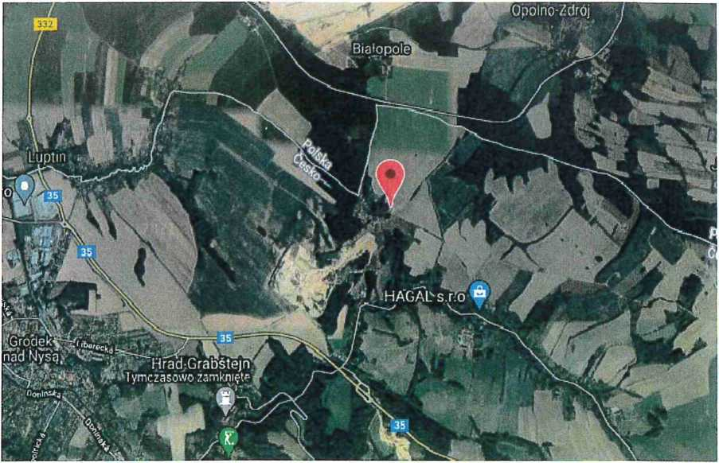
obr. 5-3: Lokalizace měřicí stanice ČHMÚ v oblasti HUD Turów (https://www.chmi.cz/#!)
Na německé straně se nejbližší měřicí stanice nalézá v Zittau-Ost., je to stanice, měřící předměstské pozadí (obr. 5-4).

Postrealizační analýza funkce systému zabezpečení proti prašným emisím v oblasti uhelného bunkru v souladu s environmentálním posudkem, vyhotoveným pro záměr „Pokračování v exploataci hnědouhelného ložiska Turów“ pro PGE GiEK a. s., Odbor hnědouhelného dolu Turów [p. p.: orig. str. = 41]
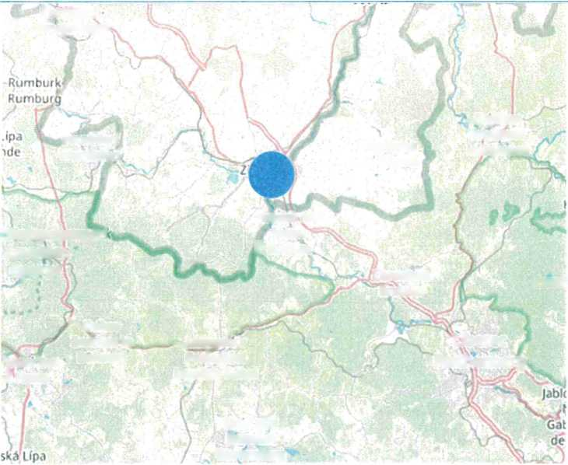
obr. 5-4: Měřicí stanice v Zittau-Ost. (https://www.umweltbundesamt.de/en/data/air/air-data/stations/eJzrXpScv9B4UXEykEhJXGVkYGSka2Cha2S5qCQTKJSXumBRccmCJSmJbkUISSMgPyQfWXFy4oRFuVVsi3KTmxbnJJacdvBcNe9Vo9zxxTl56acdVDhTHD5ZzAYA81ArAw==)
Jak z výše uvedených údajů vyplývá, existuje v oblasti odkrývky vybudovaná síť, měřící znečištění atmosféry, nicméně se zřetelem k rozrůzněnosti operátorů integrace systému za účelem jednoznačného posouzení míry vlivu objektu není možná.
Stávající měřicí systém v oblasti bunkru umožňuje výstavbu měřicího systému a umožňuje i integraci jiných měřicích systémů na polské straně, to však vyžaduje koordinaci mezi operátory ostatních systémů GIOŚ a elektrárnou Turów.
S ohledem na cíle monitoringu, pojednané ve směrnici CAFE, je třeba se při plánování monitoringu přeshraničního vlivu soustředit na kritérium ochrany zdraví. Proto se musí monitoring týkat směru advekce na oblasti s velkou hustotou zalidnění.
Pročež je zásadním směrem, kde je monitorování indikováno, směr jihozápadní – oblast proudění ve směru Hrádku nad Nisou.

Postrealizační analýza funkce systému zabezpečení proti prašným emisím v oblasti uhelného bunkru v souladu s environmentálním posudkem, vyhotoveným pro záměr „Pokračování v exploataci hnědouhelného ložiska Turów“ pro PGE GiEK a. s., Odbor hnědouhelného dolu Turów [p. p.: orig. str. = 41]
S ohledem na umístění české stanice v obci Uhelná, v sousedství pískového lomu, je druhou doporučenou lokalizací oblast obce Bialopole. Tato lokalizace umožní hodnocení vlivu dolu v kontextu emisí z pískovny a zemědělských terénů na české straně.

Postrealizační analýza funkce systému zabezpečení proti prašným emisím v oblasti uhelného bunkru v souladu s environmentálním posudkem, vyhotoveným pro záměr „Pokračování v exploataci hnědouhelného ložiska Turów“ pro PGE GiEK a. s., Odbor hnědouhelného dolu Turów [p. p.: orig. str. = 42]
- Shrnutí a závěry
Vypracovaná koncepce podpory správy emisí z bunkru na základě
indikátorových měření a prognózy byla uvedena do praxe správy emisí.
Prováděná měření umožňují rychlé posouzení míry ohrožení kvality vzduchu.
Systém sběru dat umožňuje sledování průběhu epizod zvýšených koncentrací a posuzování efektivity aplikace preventivních opatření (postřikování).
Roční měřicí kampaň ukázala potřebu modifikace systémů, měřících PM, za účelem eliminace problémů, spojených s přítomností vodní páry a mlhy, vytvářené do postřikování, nebo v důsledku přírodních procesů, spojených se vznikem a setrváváním mlhy v prostoru bunkru.
Detektory budou vyměněny za systémy s kontrolou vlhkosti – nyní byl použit detektor, situovaný v ohřívané dráze, který umožňuje posoudit vliv kapalné fáze aerosolů na koncentrační hladinu PM.
Na základě analýzy dat z let 2020 a 2021 bylo zjištěno, že měřená oblast byla charakterizována relativně nízkými koncentracemi PM10 a PM2,5 a poplachy, systémem signalizované, dosáhly maximálně 2 třídy. Ve světle výše řečeného je záhodno provedení úpravy systému poplachů a možné zvýšení jeho citlivosti na nižší hodnoty koncentračních hladin.
Systém poplachů pracoval bezporuchově a poskytoval stálé informace, nebylo však možné provedení testů systému informování. Při stabilní práci měřicího systému je nezbytné jeho otestování.
V této formě je systém řízení provozu bunkru příhodným nástrojem k hodnocení stavu kvality vzduchu v blízkosti bunkru a jeho vlivu na okolní zastavěná území.
V současné fázi prací se nutnost zavedení dodatečných prostředků, minimalizujících povrchové emise z bunkru, jiných než obsahuje program ochrany vzduchu, nepotvrdila.

Postrealizační analýza funkce systému zabezpečení proti prašným emisím v oblasti uhelného bunkru v souladu s environmentálním posudkem, vyhotoveným pro záměr „Pokračování v exploataci hnědouhelného ložiska Turów“ pro PGE GiEK a. s., Odbor hnědouhelného dolu Turów [p. p.: orig. str. = 43]
Soupis obrázků a fotografií
Obr. 2-1: Lokalizace aktuální a cílové („plánované”) hornické oblasti PGE GiEK, a. s., Odbor HUD Turów............................................................................................6
Obr. 2-2: Rozmístění měřicích detektorů prachu, činných v systému....................7
Obr. 2-3: Hlavní pohled aplikace...........................................................................8
Obr. 3-1: Lokalizace detektorů na území bunkru TUR2-TUR5 a meteostanice.....11
Obr. 3-2: Princip práce optického detektoru.......................................................14
Obr. 3-3: Rozptyl laserového záření na prachových částicích..............................14
Obr. 3-4: Rozpis koncentrací roční série 1h výsledků měření koncentrace PM10 na stanovištích TUR1 až TUR5.............................................................................18
Obr. 3-5: Rozpis koncentrací roční série 1h výsledků měření koncentrace PM2,5 na stanovištích TUR1 až TUR2.............................................................................19
Obr. 3-6: Závislost jednohodinové koncentrace PM10, měřené na stanovišti v Bogatyni s použitím levného optického detektoru (TUR1), na koncentraci PM10, měřené pomocí systému Fidas (BOG).................................................................20
Obr. 3-7: Závislost 1h koncentrací PM2,5 na PM10, měřených na stanovišti v Bogatyni s použitím levného optického detektoru (TUR1)..................................20
Obr. 3-8: Rozpis koncentrace roční série 1h výsledků měření koncentrace PM10 a PM2,5 na stanovišti v Bogatyni (TUR1 a BOG) s vyznačením teploty vzduchu...21
Obr. 3-9: Růžice četnosti a rychlosti větru pro stanoviště TUR2 (anemometr 10 m) a Bogatynia....................................................................................................22
Obr. 3-10: Růžice koncentrace PM10 pro stanoviště TUR2 až TUR5....................23
Obr. 3-11: Růžice koncentrace PM2,5 pro stanoviště TUR2 až TUR5...................24
Obr. 3-12: Růžice koncentrace PM10 a PM2,5 pro stanoviště TUR1 a BOG (stanice elektrárny Turów v Bogatyni)..............................................................................25
Obr. 3-13: Rozpis četnosti výskytu 1h koncentrací PM10 a PM2,5 na stanovišti TUR1 (stanice elektrárny Turów v Bogatyni).......................................................26

Postrealizační analýza funkce systému zabezpečení proti prašným emisím v oblasti uhelného bunkru v souladu s environmentálním posudkem, vyhotoveným pro záměr „Pokračování v exploataci hnědouhelného ložiska Turów“ pro PGE GiEK a. s., Odbor hnědouhelného dolu Turów [p. p.: orig. str. = 43]
Obr. 3-14: Rozpis četnosti výskytu 1h koncentrací PM10 a PM2,5 na stanovišti TUR2 (území HUD Turów)...................................................................................27
Obr. 3-15: Rozpis četnosti výskytu 1h koncentrací PM10 a PM2,5 na stanovišti TUR3 (území HUD Turów)...................................................................................28
Obr. 3-16: Rozpis četnosti výskytu 1h koncentrací PM10 a PM2,5 na stanovišti TUR4 (území HUD Turów)...................................................................................29
Obr. 3-17: Rozpis četnosti výskytu 1h koncentrací PM10 a PM2,5 na stanovišti TUR5 (území HUD Turów)...................................................................................30
Obr. 3-18: Rozpis četnosti výskytu 1h koncentrací PM10 na stanovišti BOG (stanice elektrárny Turów v Bogatyni).................................................................31
Obr. 4-1: Zobecněné schéma systému informování o poplachu..........................34
Obr. 5-1: Lokalizace stanice monitoringu kvality vzduchu v regionu...................38
Obr. 5-2: Větrná růžice pro Bogatyni a Jasnou Horu............................................40

Postrealizační analýza funkce systému zabezpečení proti prašným emisím v oblasti uhelného bunkru v souladu s environmentálním posudkem, vyhotoveným pro záměr „Pokračování v exploataci hnědouhelného ložiska Turów“ pro PGE GiEK a. s., Odbor hnědouhelného dolu Turów [p. p.: orig. str. = 44]
Obr. 5-3: Lokalizace měřicí sítě ČHMÚ v oblasti HUD Turów (https://www.chmi.cz/#!)........................................................................................................40
Obr. 5-4: Měřicí stanice v Zittau-Ost. (https://www.umweltbundesamt.de/en/data/air/air-data/stations/eJzrXpScv9B4UXEykEhJXGVkYGSka2Cha2S5qCQTKJSXumBRccmCJSmJbkUISSMgPyQfWXFy4oRFuVVsi3KTmxbnJJacdvBcNe9Vo9zxxTl56acdVDhTHD5ZzAYA81ArAw==)41
Foto 3-1: Detektor TUR03...................................................................................12
Foto 3-2: Detektor TUR05...................................................................................12
Foto 3-3: Anemometry a meteostanice..............................................................13

Postrealizační analýza funkce systému zabezpečení proti prašným emisím v oblasti uhelného bunkru v souladu s environmentálním posudkem, vyhotoveným pro záměr „Pokračování v exploataci hnědouhelného ložiska Turów“ pro PGE GiEK a. s., Odbor hnědouhelného dolu Turów [p. p.: orig. str. = 45]
Soupis tabulek
Tab. 3-1: Popisné statistiky roční série 1h výsledků měření koncentrace PM10 (μg/m³) na stanovištích TUR1 až TUR5................................................................16
Tab. 3-2: Popisné statistiky roční série 1h výsledků měření koncentrace PM2,5 na stanovištích TUR1 až TUR5.............................................................................17
Tab. 3-3: Popisné statistiky roční série 1h výsledků měření koncentrace PM10 (μg/m³) na stanovištích TUR1 až TUR5, a dodatečně BOG při různých třídách rychlosti větru.....................................................................................................32
Tab. 3-4: Popisné statistiky roční série 1h výsledků měření koncentrace PM2,5 (μg/m³) na stanovištích TUR1 až TUR5 při různých třídách rychlosti větru..........33
Tab. 4-1: Systém poplachů spolu s přidělenými doporučenými úkony a způsobem informování........................................................................................................35
Tab. 4-2: Hraniční rychlosti větru........................................................................35
Tab. 4-3: Intervaly tříd pro střední koncentrace 1h PM10...................................36
Tab. 5-1: Výsledky měření PM10 a PM2,5 v oblasti HUD Turów.........................39

p.p.: Hlavní inspektorát ochrany životního prostředí

